A májusi ájtatosság könyvecskéje

mű a Pázmány Péter Elektronikus Könyvtár (PPEK)
– a magyarnyelvű keresztény irodalom tárháza – állományában.

Bővebb felvilágosításért és a könyvtárral kapcsolatos legfrissebb hírekért
látogassa meg a http://www.ppek.hu internetes címet.

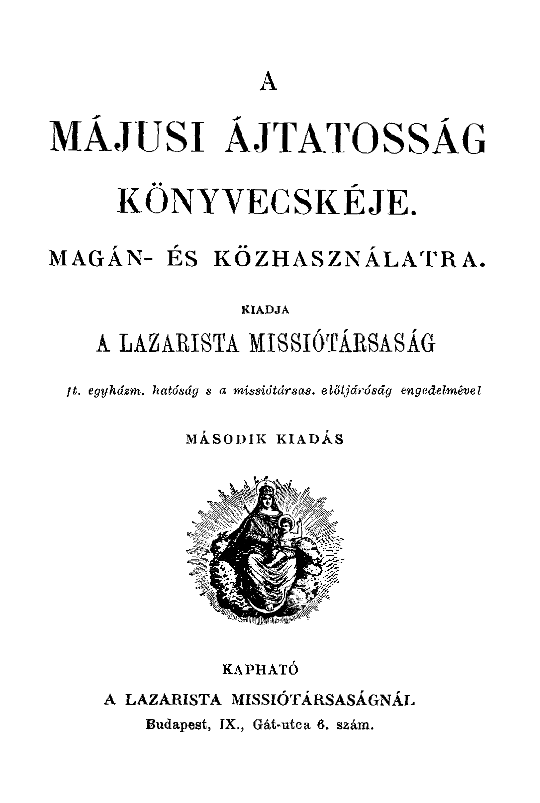

Impresszum

A májusi ájtatosság könyvecskéje
Magán- és közhasználatra

Ft. egyházmegyei hatóság s a missiótársaság elöljáróság engedelmével

Az Esztergom-főegyházmegyei hatóság 1906/955. szám alatt kelt engedelmével

____________________

A könyv elektronikus változata

Ez a publikáció az azonos című imakönyv második kiadásának elektronikus változata. Az imakönyv a Lazarista Missziótársaság kiadásában jelent meg Budapesten, év nélkül (1906).

Tartalomjegyzék
Impresszum 2
Tartalomjegyzék 3
Szűz Máriának drága gyermekei! 5
I. Szűz Mária élete 5
II. Ájtatosság május hava minden napjára 8
A hónap előestéjén 9
1. nap. Szentséges Szűz Mária 11
2. nap. Istennek szent Anyja 12
3. nap. Szüzeknek szent Szüze 13
4. nap. Krisztusnak Anyja; isteni malasztnak Anyja 13
5. nap. Tisztaságos Szűzanya; szeplőtelen Szűzanya; makula nélkül való Anya 14
6. nap. Szűz virág szent Anya; szeretetreméltó Anya; csodálatos Anya 14
7. nap. Teremtőnk szent Anyja; Üdvözítőnk szent Anyja 15
8. nap. Nagyokosságú Szűz 15
9. nap. Tisztelendő szent Szűz; dicsérendő szent Szűz 16
10. nap. Nagyhatalmú szent Szűz 16
11. nap. Kegyes és irgalmas Szűz; hűséggel teljes Szűz 17
12. nap. Igazságnak tüköre; bölcsességnek széke 17
13. nap. Örömünk oka 18
14. nap. Lelki tiszta edény; tiszteletes edény, ájtatosságnak jeles edénye 18
15. nap. Titkos értelmű rózsa 19
16. nap. Dávid királynak tornya, elefántcsontból való torony 19
17. nap. Mária aranyház 20
18. nap. Frigynek szent szekrénye 20
19. nap. Mennyországnak ajtaja 21
20. nap. Hajnali szép csillag 21
21. nap. Betegek gyógyítója 22
22. nap. Bűnösök oltalma 22
23. nap. Szomorúak vigasztalója 23
24. nap. Keresztények segítsége 23
25. nap. Angyalok királynéja 24
26. nap. Pátriárkák királynéja, próféták királynéja 24
27. nap. Apostolok, mártírok, konfesszorok, szüzek, mindenszentek királynéja 25
28. nap. Eredeti bűn nélkül fogantatott királyné 25
29. nap. Szent olvasó királynéja 26
30. nap. Magyarország Nagyasszonya 27
Utolsó nap 27
Énekek 28
Csattogányok 28
Szól a csalogányének… 29
Ó jó Anyám, e hó Tied… 30
A május ím itt van… 31
Boldogasszony Anyánk… 32
Egek ékessége… 32
Ez az ország Magyarország 33
Gyászba borult egek… 34
Ha én mindazt elmondhatnám… 36
Máriát dicsérni… 37
Máriát dicsérje lelkünk… 37
Mária drága neve… 37
Mennynek, földnek dicsőséges Királynéja! 38
Ó szűz Anyánk feléd sietnek… 39
Szeretlek, szép szűz Mária! 40
Téged, Anyánkat… 41
Te vagy földi éltünk… 42
Lourdesi ének 42
Téged Isten dicsérünk… 44

Szűz Máriának drága gyermekei!
Örömünk oka

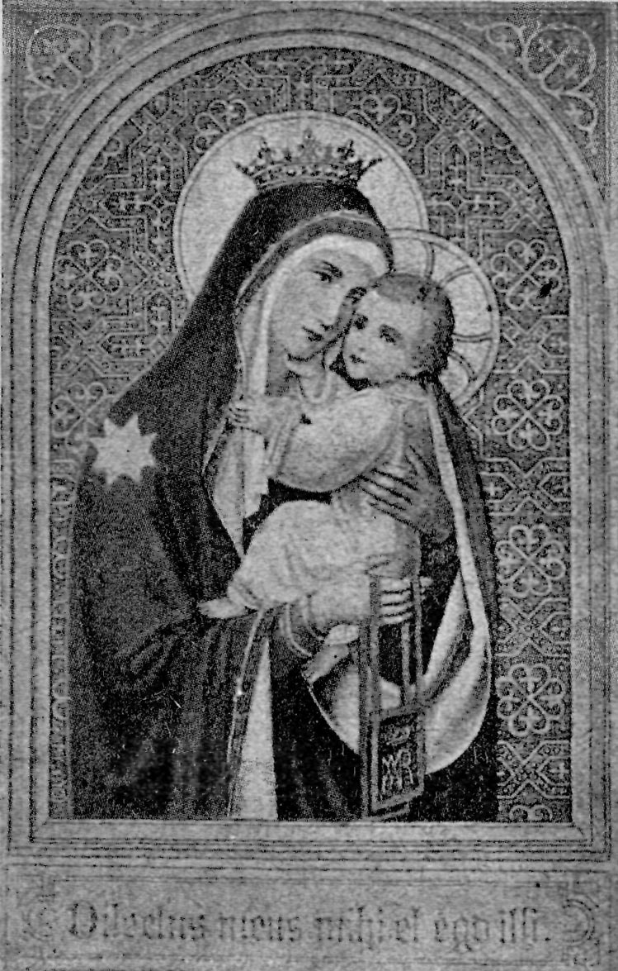

Oltalmad alá futunk, Istennek szent Anyja!

Öreg Máriacellben, ahová a hívők már több száz esztendeje ezrével meg ezrével zarándokolnak, hogy magukat a boldogságos szűz Mária hathatós pártfogásába gyermeki bizodalommal fölajánlják, iránta való szeretetüket bemutassák, neki a kiesdekelt kegyelmekért s jótéteményekért hálát mondjanak; ott a templom közepén álló kegyelmi kápolna oltára előtt ezüstlámpa függ, melyben éjjel-nappal ég az olaj. Ez a lámpa kettős szívet ábrázol s köröskörül még nyolc kis szív van hozzá fűzve. Ez Mária Terézia királynő ajándéka (1776-ból), mellyel úgy a saját, mint férjének s gyermekeinek szeretetét akarta a boldogságos Szűz iránt kifejezni s valamennyiük szívét a jóságos mennyei Anyának fölajánlani.
Legyen a ti szívetek is ily lámpa a boldogságas szűz Mária előtt! Égjen benne naponta, főleg Szűz Máriának virágos május havában, jóságos mennyei szűz Anyánk, édes hazánk drága Nagyasszonya iránt való kegyelet és szeretet olaja! Oh mennyi kegyelmet nyertek ez által, mily szent bizodalommal fogtok ennek folytán az örök boldogságra készülni!
Ezt a kegyeletet, szeretetet és bizodalmat kívánja szívetekben ápolni és megerősíteni e könyvecske szerzője.

I. Szűz Mária élete
Szűz Mária, mennynek és földnek királyné-asszonya, ama szentséges Szűz, kit maga a jóságos Úristen Ádámnak és Évának a bűnbeesés után megígért, s kit ugyanő az eredendő bűn szennyétől, tekintettel az Úr Jézus érdemeire, szeplőtelenül megóvott. Őt választotta s rendelte a jó Isten arra, hogy Isten Fia, a bűnös emberi nem Megváltója tőle vegye az emberi testet, azaz, hogy Szűz Mária az ő édes szülője, édes anyja legyen.
Hallgasd meg az ő földi életének rövid történetét!
Szűz Mária édes szülei Szent Joakim és Szent Anna voltak. Közel Názáret városkához laktak. Több gyermekük volt, de Szűz Máriát különösen imádságuk folytán kapták Istentől, s felsőbb kijelentésben részesültek, hogy általa a jó Isten az egész emberi nemet nagy kegyelemben fogja részesíteni. Szülei őt születésekor mint Isten kiváló ajándékát fogadták s Istennek ajánlották föl. Ugyancsak isteni rendelkezés szerint Mária nevet adtak neki. Élete harmadik évében ígéretük szerint Jeruzsálembe vitték, hogy ott a templom szolgálatára szenteljék.
Harmadik életévétől egészen tizenöt éves koráig Szűz Mária több leánytársával a jeruzsálemi templom mellett lakott, hol jámbor nők gondozása alatt jámbor istenszolgálatra s különféle kézimunkára lőn oktatva. Ugyane hajadonoknak kellett a templom tisztántartásában, a templomi edények s áldozatok bemutatásánál használt papi ruházat gondozásában is segédkezniük. Szűz Mária rendkívüli örömmel ment Jeruzsálembe, hogy Isten házának közelében lehessen. Jámborsága, békeszeretete s szorgalma által társainak igen szép példát adott; mindannyian tisztelték és szerették, ő pedig utolsónak tartotta magát. Sokat imádkozott arra a szándékra, hogy könyörüljön a jó Isten az emberi nemen s küldje el az Üdvözítőt; szívesen lett volna a Messiás anyjának szolgálója.
Mily szép és Istennek kedves volt az ő ifjúsága.
Isten iránt való szeretetből – miután a szent szüzesség nagy becsét megismerte – örök szüzességet fogadott, hogy így testét és lelkét szeplőtelenül megőrizze. Mondják, hogy ezt már három éves korában tette. Hogy magát könnyebben megóvja, egész életét a templom szolgálatában akarta tölteni. De tizenöt éves korában tudtára adták, hogy férjet kell magának választania. Ő buzgó imában kérte a jó Istent, világosítsa föl, mitévő legyen? S minthogy fensőbb kinyilatkoztatásból megtudta, hogy Szent József mellett szent szüzességét szeplőtelenül megőrizheti, a vele való eljegyzésbe beleegyezését adta. Maga a jó Isten rendelte azt úgy, hogy a köznapi fölfogású zsidók később, ha csodás módon áldott állapotban lesz, ellene ne gyanakodhassanak; Szent József pedig az eljegyzés folytán az ő szent szüzességének természetes és törvényes védője s oltalmazója lett.
Az eljegyzés után a boldogságos Szűz Názáretben lakott, abban a kis házban, mely most Loretóban (Olaszországban) van, hová az angyalok vitték. Szűz Mária külön szobácskában lakott s úgy élt, mint Jeruzsálemben, ima és munka között osztván föl idejét. Názáretben üdvözölte őt Isten nevében Szent Gábor főangyal: „Üdvözlégy malaszttal teljes, az Úr van teveled!” Ott lett ő Isten mindenható hatalma által és csodálatos módon, mint soha egyetlen egy szűz sem, Isten Fiának s az emberiség Megváltójának édes anyja. Názáretből látogatta meg rokonát, Szent Erzsébetet, aki Jutta faluban lakott. Szent Erzsébet ezen látogatásnak igen örült, mert isteni kinyilatkoztatásból megtudta, hogy Szűz Mária a jövendő Messiásnak boldog Anyja. Azért üdvözölte őt e szép köszöntéssel: „Áldott vagy Te az asszonyok között s áldott a Te méhednek gyümölcse!” Három hónapnál valamivel tovább maradt Szűz Mária Szent Erzsébetnél, hol a háziteendőkben segédkezett. Szent János születése után ismét visszatért Názáretbe. Szent Joakim már Szűz Mária eljegyzése előtt meghalt; Szent Anna asszony pedig egy órányira Názárettől saját birtokán lakott, honnan gyakran meglátogatta áldott leányát s Szűz Mária viszont édes anyját.
E közben megjött Augusztus császár rendelete, mely szerint Palesztínában is mindenkinek őseinek származási helyén kellett jelentkeznie s beiratkoznia. Szent József már korábban, amint észrevette, hogy Szűz Mária áldott állapotban van, megijedt, de az angyal tudatta vele Isten szent tervét, azért Szűz Máriát még jobban tisztelte s gyengédebb figyelemmel viselte gondját. Szent Józsefnek azért nagyon nehezére esett, hogy oly időben kellett útra indulniuk, hogy a császár rendeletének eleget tegyenek; de Szűz Mária ama rendeletnek meg akart felelni s a legszükségesebb kis holmit magával vitte. Az ő útjuk több napig tartott Gibboa hegységen keresztül s Ginim város közelében, továbbá Szamária mellett vezetett, honnan Garizin hegyét látták a szamáribeliek templomával. Jeruzsálem s Jericho városait is megkerülve, végre Betlehembe érkeztek. Ott senki sem akarta őket szállásra befogadni; az egyes háziurak azzal mentegetőztek, hogy sok vendégük van s nincsen több helyük. Ezért kénytelenek voltak a városkán kívül pásztortanyának használt sziklaüregben meghúzódni, ahol az éj csendjében született Szűz Máriától a világ Megváltója, az emberré lett Isten Fia, az édes Úr Jézus, kinek születését angyal hirdette a jámbor pásztoroknak s új csillag a három keleti bölcsnek.
Szűz Mária s Szent József hosszabb ideig maradtak Betlehemben. Itt keresték föl a kisded Jézust csillag vezérlése mellett a keleti bölcsek (három szent király). Innen ment Szűz Mária Jeruzsálembe, hogy a kisded Jézust a templomban mennyei Atyjának bemutassa. Ez alkalommal hallotta Szűz Mária az öreg Simeon jövendölését, hogy szívét a fájdalmak éles tőre fogja átjárni.
Amikor a kisded Jézus vagy nyolc hónapos lehetett, kapta Szent József angyal által Isten parancsát, hogy Heródes vérszomja elől– aki Jézusnak élete ellen tör – még az éjjel meneküljön a kisdeddel s anyjával Egyiptomba. Szűz Mária, jóllehet szerette hazáját, mégis azonnal engedelmeskedett, hogy Isten szent akaratát teljesítse. Az ő utjuk a pusztán, a hegyeken és sziklákon vezetett. Többször a vadállatok mutatták nekik az utat s Szűz Mária imájára forrás fakadt, hogy szomjukat olthassák. Az erdőségben rablók közé jutottak, kik őket szívélyesen fogadták, mit Isten azzal jutalmazott meg, hogy a rablófőnöknek gyermeke a bélpoklosságtól azonnal megszabadult. E gyermek volt a későbbi jobb lator, Dizmas.
Hosszú fárasztó utazás után Egiptomba érkeztek, ahol Heliopolis város közelében telepedtek le. Szűz Mária itt is, mint Názáretben csendes visszavonultságban élt. Végezte mindennapi imádságát, melyben oly szentül és gyermeki lelkülettel társalgott Istenével, gondját viselte a kisded Jézusnak; női kézimunkát végzett s dolgozott mások számára is, hogy Szent Józsefnek a mindennapi kenyér megkeresésében segítsen. Körülbelül hat esztendeig laktak Egiptomban. Amikor az angyal megjelentette nekik, hogy a kegyetlen Heródes meghalt, Gaza város felé visszatértek Názáretbe.
Itt Szűz Mária kis háza úgy szólván Isten temploma volt, Isten szeretete és békéje lakozott benne s jámborság és szorgalmas munka volt ékessége. Názáretből a szent Szűz Mózes törvénye szerint a parancsolt ünnepeken Jézussal s Szent Józseffel eljárt a jeruzsálemi templomba. Egy ilyen alkalomkor, midőn Jézus 12 éves volt, érte őt a nagy szomorúság s aggodalom, hogy Jézus tőlök elmaradt; Szent József azt gondolta, hogy Szűz Mária társaságában van, a boldogságos Szűz pedig, hogy Szent Józseffel jön. Csak mikor másfélnapi út után találkoztak, jöttek reá, hogy Jeruzsálemben maradt. Azonnal visszatértek s a templomban találták az írástudók között. Még mielőtt Jézus nyilvánosan tanítani kezdett, halt meg Szent József; minthogy Szűz Máriának már nem volt szüksége különös oltalmazóra, a jó Isten magához hívta, hogy hűséges szolgájának érdemeit megjutalmazza. Azon három esztendőben, mikor az Úr Jézus tanított, a boldogságos Szűz nem igen mutatkozott a nyilvánosság előtt, mert szerette a magányt. A kánai mennyegzőn részt vett, de csak rokoni szeretetből s ott is Jézushoz intézett kérésével mutatta ki jóságos szívét. Az apostolok ismerték őt s igen nagy tisztelettel viseltettek iránta. Az utolsó vacsoránál is jelen volt a húsvéti bárány elköltésénél, de más jámbor asszonyokkal külön teremben.
Az Úr Jézus kínszenvedése alkalmával neki is keserű poharat kellett innia. Ki is tudná az ő anyai szívének bánatát és fájdalmát leírni!? Ekkor érdemelte ki magának a vértanúk királynője címét és méltóságát. Látta az Úr Jézust, amint vesszőcsapások által egész testét megszaggatták, szent arcát nyálkával beszennyezték, fejére töviskoronát nyomtak. Hallotta, hogy Barabás latornál kevesebbre becsülik s kereszthalálra követelik. Találkozott vele az egyik utcában, amint a nehéz keresztet vállain hordozta; látta, hogy esik el alatta. Szeme láttára szegezték őt a keresztfára s emelték a kereszttel az ég és föld közé. Ott állott ő, a keserves Anya! Ott, a kereszt alatt fogadta az Úr Jézus ajánló szavára Szent Jánost s vele az egész kereszténységet gyermekéül. Midőn Arimatiai József és Nikodemus az Úr Jézus holttestét a keresztről levették, ő fogta ölébe s kísérte el a sírig. Ó, mennyit szenvedett ez idő alatt! De türelmesen viselte el panaszszó nélkül, a mi üdvösségünkre.
Az Úr Jézus dicsőséges föltámadása után, ő részesült legelőször szent Fia megjelenésében. Jelen volt, amikor az apostoloknak megjelent, valamint dicsőséges mennybemenetelénél is, s megnyugodott szent rendelkezésén, hogy egy ideig még maradjon a földön az apostolok vigaszára s bátorítására. Az ő imádsága siettette a Szentlélek Úristen eljövetelét, hogy az apostolokat megvilágosítsa és erősítse, hogy hűségesen és rettenthetlen bátorsággal hirdessék az Úr Jézus szent tanát. Ezután még egy ideig Jeruzsálemben tartózkodott, később Szent János apostollal, mint fogadott Fiával és támaszával, Efezusba költözött s egy hegy tövében szolgáló leányával együtt egy házikóban lakott, melynek romjait csak néhány évvel ezelőtt fedezték föl. Itt töltötte Szűz Mária életének utolsó éveit. Meghalt 64 éves korában, 15 évre az Úr Jézus mennybemenetele után. Holttestét sírba tették; de a jó Isten nem akarta, hogy az a test, mely kilenc hónapig a Megváltó lakóhelye volt, elporladjon, hanem lelkével azt ismét egyesítvén föltámasztotta, megdicsőítette s a mennyekbe fölvette, hol dicsőséggel vette őt körül, melynél nagyobbat soha teremtmény nem nyert, nem is fog nyerni, mert ő mennyországnak királynéasszonya lett.
Ó Szűz Mária nemes és szent élete, te vagy a mi példaképünk, a mi reményünk, a mi örömünk és dicsőségünk!

II. Ájtatosság május hava minden napjára
A májusi Mária-ájtatosság Rómában kezdődött. A jó hívek a papság vezérlete mellett úgy megkedvelték ezt az ájtatosságot, hogy nemsokára ünnepélyesen végezték, reggel szentséges misével, este prédikációval s szent áldással. Isten a népnek e nemes buzgóságát sok kegyelemadománnyal jutalmazta. Innen terjedt más országokba, az egész világra s kevés ájtatosság van, melyet a hívők annyira megkedveltek volna s oly szívesen látogatnak, mint éppen a májusi ájtatosság.
Hogy hogyan tartják, az a körülményektől függ. Végezni lehet májusi ájtatosságot a templomban (s ez a legszebb módja); de otthon is Szűz Mária képe előtt. Illő, hogy szűz Mária képét ily alkalomra megkoszorúzzuk s előtte gyertyát vagy mécset égessünk. Maga az ájtatosság abból állhat: hogy egy Mária-éneket énekelnek a hívek, azután elmondják a szent olvasót s loretói litániát, a lelkiatya vagy helyettese fölolvassa a napi lelki olvasmányt (elmélkedést) s elmondja a napi imát. Ha lelkiatya tartja, szentséggel áldást ad s egy újabb Mária-ének eléneklése közben a hívek hazafelé indulnak. Ily ájtatosságboz használható ez a könyvecske is.
Nagyon jól teszik a hívek, ha e hónapban lehetőleg mindennap a szentmisére mennek s naponta többször kis fohász-imával köszöntik a boldogságos Szüzet s legalább egyszer e hónapban a szentgyónáshoz s szentáldozáshoz járulnak. Igen szép gyakorlat, ha a szent Szűz erényeit: a tisztaságot, alázatosságot, türelmet, szelídséget utánozzuk s iránta való szeretetből jót cselekszünk, mint alamizsna, böjt, betegek látogatása stb.
Ezen szép ájtatosságot arra is föl lehet ajánlani, hogy a boldogságos Szűz közbenjárására Istentől valamely kegyelmet (türelmet, alázatot, házibékességet, bűnösök megtérését sikeres pályaválasztást stb.) megnyerjünk.

A hónap előestéjén
Ének

1. A csattogányok zengnek, a május fölvirult,* Azért elhozzuk Neked, mit az örömre nyújt,* És itt szent lábaidnál,* Dicsér ezer virágszál.* Mária, ó Mária, ó szűz Mária..
2. Ó Szűz szelíd irgalmad virágot meg nem vet,* Mit a szegény most adhat s füzérbe köt Neked.* Te láthatod fájdalmunk,* Azért hozzád kiáltunk:* Mária, ó Mária, ó szűz Mária.
3. Mint hő szívünkből zálog ím itt kinyílt virág,* Segíts anyánk, te áldott, lelkünk Hozzád kiált,* Hogy egykor majd öledben virulva felörvendjen:* Mária, ó Mária, ó szűz Mária.

Szent olvasó

Loretói litánia

(Elimádkozásáért 300 napi búcsú nyerhető.)

Uram irgalmazz nekünk!
Krisztus kegyelmezz nekünk!
Uram irgalmazz nekünk!
Krisztus hallgass minket!
Krisztus hallgass meg minket!
Mennybeli Atyaisten, Irgalmazz nekünk!
Megváltó Fiúisten,
Szentlélek-Űristen,
Szentháromság egy Isten,
Szentséges Szűz .Mária, Könyörögj érettünk!
Istennek szent Anyja,
Szüzeknek szent szüze,
Krisztusnak Anyja,
Isteni malasztnak Anyja,
Tisztaságos Anya,
Szeplőtelen Szűzanya,
Makula nélkül való Anya,
Szűz virág szent Anya,
Szeretetreméltó Anya,
Csodálatos Anya,
A jó tanács Anyja,
Teremtőnknek Anyja,
Üdvözítőnknek Anyja,
Nagyokosságú Szűz,
Tisztelendő Szűz,
Dicsérendő Szűz,
Nagyhatalmú Szűz,
Irgalmas Szűz,
Hűséges Szűz,
Igazságnak tüköre,
Bölcsességnek széke,
Örömünknek oka,
Lelki edény,
Tiszteletes edény,
Ájtatosságnak jeles edénye,
Titkos értelmű rózsa,
Dávid királynak tornya,
Elefántcsontból való torony,
Aranyház,
Frigynek szekrénye,
Mennyország ajtaja,
Hajnali csillag,
Betegek gyógyítója,
Bűnösök menedéke,
Szomorúak vigasztalója,
Keresztények segítsége,
Angyalok királynéja,
Pátriárkák királynéja,
Próféták királynéja,
Apostolok királynéja,
Vértanúk királynéja,
Hitvallók királynéja,
Szüzek királynéja,
Minden szentek királynéja,
Eredeti bűn nélkül fogantatott királyné,
A szentséges rózsafüzér királynéja,
Magyarország Nagyasszonya,
Isten Báránya, ki elveszed a világ bűneit! Kegyelmezz nekünk!
Isten Báránya, ki elveszed a világ bűneit! Hallgass meg minket!
Isten Báránya, ki elveszed a világ bűneit! Irgalmazz nekünk!
Imádkozzál érettünk, Istennek szent Anyja! Hogy méltók lehessünk Krisztus ígéreteire!
Könyörögjünk: Adjad, Uram, hogy mi, a Te szolgáid, folytonos lelki és testi jólétnek örvendhessünk és a boldogságos, mindenkoron szeplőtelen Szűz Máriának dicső közbenjárása által a jelen szomorúságtól megszabadulva örökké tartó örömet élvezzünk. A mi Urunk Jézus Krisztus által. Amen.
Oltalmad alá futunk, Istennek szent Anyja, ne vesd meg könyörgéseinket szorultságunkban, hanem minden veszedelemtől ments meg minket mindenkoron dicsőséges áldott Szűz; mi Asszonyunk, közbenjárónk és szószólónk; engeszteld meg nekünk Fiadat, ajánlj minket Fiadnak, mutass be minket Fiadnak!
Imádkozzál érettünk Istennek szent Szülője!
Hogy méltók lehessünk Krisztus ígéreteire.

Könyörögjünk.

Kérünk Uram! öntsd lelkünkbe szent malasztodat, hogy akik angyali üzenet által szent Fiadnak, Krisztus Jézusnak, megtestesülését megismertük, az ő keserves kínszenvedése és keresztje által a föltámadásnak dicsőségébe vitessünk. Ugyanazon ami Urunk Jézus Krisztus által. Amen.
Imádkozzál érettünk boldogságos Szent József!
Hogy méltók lehessünk Krisztus ígéreteire.
Kérünk Uram! hogy szentséges Anyád jegyesének érdemei által megsegíttessünk, hogy amit tehetségünk meg nem nyerhet, az nekünk az ő esedezésére megadassék: Ki az Atyával és Szentlélekkel élsz és uralkodol, Isten örökkön öröké. Amen.

Lelki olvasmány

A Szentírás a bölcsességről azt mondja: „Boldog, aki naponta virraszt az én ajtómnál”, „én az engem szeretőket szeretem”. E szavakat az anyaszentegyház méltán alkalmazza a boldogságos Szűz Máriára. Boldog, aki naponta reá gondol, naponta hozzá fohászkodik, mert tapasztalni fogja az ő anyai jóságát és szeretetét. Alig van szent, akinek életéből bőségesen ezt be nem tudnók bizonyítani, így Páli Szent Vince már gyermekkorában kiválólag tisztelte Szűz Máriát. Pásztorfiú korában egy odvas tölgyfában is Mária-képet állított magának s míg csordája nyugodtan legelt, ő ott végezte buzgó imáit. Óvta és segítette is őt egész életében s halála után az általa alapított társulatokat, a missziópapok s irgalmas nénék társulatát, e jóságos Szűz. Újmisés pap korában tengeri rablók elfogták, Algírba vitték s ott mint rabszolgát eladták. Ott is tisztelte Szűz Máriát. S éppen a „Salve regina” (Mennyországnak királynéja) eléneklése hívta föl reá úrnője figyelmét, hozta meg urának s úrnőjének megtérését s az ő szabadulását.
Virágcsokor: Az egész május hónapot kiváló buzgósággal akarom neked szentelni, ó Mária!

Felajánló ima

Ó legszentebb szűz és Istennek anyja, Mária! Eléd járulok május havának, a te hónapodnak előestéjén. Ajándékul hozom neked szívemet, lelkemet és mindenemet. Neked ajánlom e hónapbeli ájtatosságomat s jócselekedeteimet. Tekints le kegyesen gyermeki szeretetemre, légy szószólóm isteni Fiad trónjánál s esdjed ki számomra a kegyelmet… melyre leginkább szükségem van. Mutasd meg, hogy édes anyám vagy és hogy azokat, akik benned bíznak, hozzád folyamodnak, soha meg nem veted. Igazgasd te az én gondolataimat, szavaimat és cselekedeteimet e hónapban s egész életemben, hogy téged mint jóságos mennyei szűz Anyámat gyermekileg tisztelve és szeretve Istennek híven szolgáljak s egykoron az örök boldogság hazájába, a szép mennyországba juthassak a megoszthatatlan Szentháromság trónusához, ahol veled és az ég összes angyalaival és választottjaival örökké áldhassam és imádhassam az Atyát, a Fiút és a Szentlelket. Amen.
Három Üdvöziégy… s háromszor: Ó bűn nélkül fogantatott Szűz Mária, könyörögj érettünk, kik hozzád menekszünk. Dicsőség…
(Az ájtatosságot az előestén és mindennap egy szép Mária-énekkel lehet kezdeni és befejezni. Ily énekek a füzetke végén találhatók.)

1. nap. Szentséges Szűz Mária
Ének – Szent olvasó – Loretói litánia

Lelki olvasmány
Szent Szuzo Henrik azt szokta mondani magáról: „Valahányszor Szűz Mária nevét kimondom, mindannyiszor érzem, reménységem szívemben erősbödik s szeretetem gyarapodik. Úgy tetszik nekem, mintha színméz ömlenék el szívemben. Ó Mária, mikor már a neved is ily szeretetreméltó, milyennek kell neked magadnak lenned a mennyországban!” Lelkitanítók buzdítanak minket, hogy Szűz Mária nevét szeressük és hogy azt minden szükségünkben, nehézségben és kísértésben segítségül hívjuk. Ó hánynak hozott már e név segítséget, vigaszt és erőt!…
Aquinói Szent Tamás még kis gyermekkorában kézbe kapott egy darabka papírt, melyre Szűz Mária neve volt írva. Mikor el akarták tőle venni, nem adta oda, hanem lenyelte, mintegy szeretetét mutatva e szentséges név iránt.
Szereted-e te is Szűz Mária szentséges nevét?… Nem emlegeted-e hiába és tiszteletlenül? … Elmondod-e mindennap az Úrangyalát?
Virágcsokor: Ígérem, hogy az Úrangyalát reggel, délben és este soha el nem mulasztom.

Ima
Jézusnak édes neve után a tied, ó Szűz Mária, nekem a legkedvesebb! Maradjon az mindig mélyen bevésve az én szívemben, hogy iránta való szeretetemet soha el ne veszítsem, mert tudom, hogy vele a szeretetet Jézus iránt, sőt az örök boldogságot is elnyerhetem. Inkább száradjon el jobb kezem s a nyelvem, mintsem megfeledkezzem édes nevedről, mennyei jó Szűz Anyám. Halálos ágyamon is ez legyen az utolsó szavam: Dicsértessék Jézus és Mária szent neve. Amen.

Ének

2. nap. Istennek szent Anyja
Ének – Szent olvasó – Loretói litánia

Lelki olvasmány
Szűz Mária Istennek szent Anyja, mert Isten egyszülött Fia, a Szentháromság második személye, öröktől fogva igaz Isten, az ő szűz véréből vette emberi testét s tőle született Betlehemben, mi által Szűz Mária az Ő édesanyja lett. Az istenkáromló Nesztoriusz, konstantinápolyi pátriárka (450 körül) ezt az igaz valóságot tagadni kezdte. A püspökök Efezus városában tanácskozásra gyűltek, melyen Nesztoriusz istentelen tanát, mint tévhitet, elvetették, s kimondották, hogy e köszöntés: „Istennek Szülője”, Szűz Máriát teljes joggal megilleti, maga a mindenható Úristen emelte őt örök végzése folytán e dicső méltóságra; azt tőle semmiféle igaz keresztény el nem vitathatja. Efezus városának akkori keresztény népe rendkívül örült a püspökök eme határozatának, s az utcákon is hangosan ismételgette a szent fohászt: „Szűz Mária, Istennek szent Anyja, könyörögj érettünk!”
Meggondoltad, megfontoltad-e már te is Szűz Máriának eme fönséges méltóságát?!
Ez fölemeli őt magasan az angyali karok fölé!
Senkit közülük Jézus nem nevezett édes Anyjának; Szűz Máriát pedig nemcsak szólította annak, de valóságban az is volt! Lám, mennyire megérdemli szeretetedet!
Virágcsokor: Hű tisztelője, s ha kell, védője leszek Szűz Mária fönséges, istenanyai méltóságának!

Ima
Ó Szűzanya, kit Isten minden teremtmény fölé emelt, Istennek szent Szülője! Te igazán áldott vagy az asszonyok között! Én beismerem és vallom istenanyai fönséges méltóságodat. Légy szószólom szent Fiadnál, megváltó Istenemnél, most és halálom óráján. Amen.

Ének

3. nap. Szüzeknek szent Szüze
Ének – Szent olvasó – Loretói litánia

Lelki olvasmány
Szent Egyed idejében, aki ferencrendi szerzetes volt, egy tudós férfiú kétkedésnek adta fejét afölött, hogy lehetett Szűz Mária anya és szűz egy állapotban. Szent Egyed találkozván az úton vele, Istentől ihletve ráütött előtte háromszor az útra s mondá: „Mária sértetlen szűz volt a szülés előtt, az maradt szüléskor és szülés után is!” s mindannyiszor szép liliomszál nőtt ki a földből. Ez által a tudósnak minden kételye eloszlott. Szűz Máriát az ő szüzessége kiemeli az összes szüzek közül, mert ő volt az első, aki azt megfogadta s legszentebbül meg is őrizte. Vajon te is oly nagyra becsülöd-e a szent szüzességet mind magadban, mind pedig másokban? Nem beszéltél-e soha róla kicsinylőleg vagy könnyelműen?
Virágcsokor: Meg akarom becsülni s híven megőrizni állapotbeli tisztaságomat.

Ima
Ó legszentebb, legtisztább Szűz, szüzeknek szent Szüze, légy segélyünkre, hogy szent példaadásod szerint testünk bűnös kívánságait elfojtsuk, minden kísértést a szent tisztaság ellen legyőzzünk, s így mindegyikünk állapotbeli tisztaságát mindhalálig megőrizze. Amen.

Ének

4. nap. Krisztusnak Anyja; isteni malasztnak Anyja
Ének – Szent olvasó – Loretói litánia

Lelki olvasmány
Midőn Loyolai Szent Ignác mint katona a háborúban megsebesült és csodálatosan Istenhez tért, eltökélte magában, hogy az édes Jézus katonája lesz. Ezért Monseratóba, a boldogságos Szűz csodatevő képéhez zarándokolt, hogy magát Krisztus Anyjának s az isteni malaszt Anyjának pártfogásába ajánlja. Az ő oltalmában bízva, szent fogadalommal kötelezte magát társaival, Jézus társasága első tagjaival (mely társaságnak ő az alapítója), augusztus 15-én, Nagyboldogasszony ünnepén, Isten szolgálatára. Szűz Mária képét viselte a mellén, s midőn egyik rokonát, Araoz G.-t, nehéz kísértés bántotta, azzal a kijelentéssel adta azt neki, hogy Szűz Mária neki minden nehéz ügyében segítségére volt.
Viseltetel-e te is ily bizodalommal a boldogságos Szűz iránt?!
Virágcsokor: Minden bajos ügyemben, de főleg lelkem üdvösségét illető ügyeimben Krisztus Anyjánál, az isteni malaszt Anyjánál fogok segítséget keresni.

Ima
Te vagy, ó Szűz Mária, Jézus Krisztus édes Anyja, ama boldog Anya, ki által Isten fia hozzánk szállott, hogy minket az ő érdemei s a szent keresztség által Isten gyermekeivé tegyen. Mi az ő titokzatos testének tagjai s az ő testvérei vagyunk; azért vagyunk a te gyermekeid is. Eszközöld ki Istennél nekünk a kegyelmet, hogy a te hűséges gyermekeid maradjunk az időben és az egész örökkévalóságban is. Amen.

Ének

5. nap. Tisztaságos Szűzanya; szeplőtelen Szűzanya; makula nélkül való Anya
Ének – Szent olvasó – Loretói litánia

Lelki olvasmány
Szűz Mária mindenkoron a megszentelő malaszt állapotában volt, amelyben ő gyarapodott Jézus, a kegyelem napja által, akinek isteni volta őt nemcsak be nem szennyezte, hanem még tisztábbá tette. Azért a tiszta lelkek minden időben hozzá siettek. Ily tiszta lélek volt Szent Kazimír, lengyel királyfi is, aki Szent Imre magyar herceghez hasonlóan Szűz Mária oltalma alatt szent szüzességet fogadott s azt egész életében a leghívebben meg is őrizte.
Mily tiszta a te lelked?
Virágcsokor: Vigyázni akarok lelkemre, hogy bűnnel be ne szennyezzem!

Ima
Ó szépséges, ó tisztaságos szűz Anya, Mária. Nyerd ki számomra a kegyelmet, hogy minden bűnt szívem mélyéből meggyűlöljek, elkövetett bűneimet igazán megsirassam s ezentúl szívemet tisztán megőrizzem. Amen.

Ének

6. nap. Szűz virág szent Anya; szeretetreméltó Anya; csodálatos Anya
Ének – Szent olvasó – Loretói litánia

Lelki olvasmány
A gonosz lélek az emberi nem ellensége, sohasem dicsekedhetett azzal, hogy Szűz Mária csak egy pillanatra is az ő uralma alatt volt volna. Szűz Mária e gonosz kígyónak fejét összetiporta, az emberi nemet pedig, melyet a sátán gyűlöl, szerető anyai szívéhez ölelte. Mindebben ő szeretetreméltó és csodálatos Anya. Boldog Rodriguez Alfonz, ki a boldogságos Szüzet gyermekségétől igen tisztelte és szerette, ötéves korában Szűz Mária egyik képe előtt térdelvén, így szólítá meg őt: „Szűz Anyám, ha te tudnád, mennyire szeretlek én téged! Talán te sem szeretsz annyira engem!” Erre Szűz Mária megjelent s felelt neki: „Fiam, mit beszélsz! Ily forró szeretettel, mint én téged szeretlek, te sohasem fogsz engem szerethetni!”
Hát te mennyire szereted a boldogságos Szüzet? Mivel bizonyítod ezen szeretetedet?!
Virágcsokor: Ó szeretetreméltó Anya, napjában többször akarok reád gondolni, képeidet ékesíteni, s amennyire tőlem telik, szombati napokon képed előtt mécset égetni. Hirdesse ez, hogy őszintén szeretlek.

Ima
Ó szeretetreméltó és csodálatos szűz Anya! Örül neked az ég és a föld, s minden hívő lélek szeretni kíván téged. Eszközöld ki nekem Istennél a kegyelmet, hogy az én szívemben is gyarapodjék napról-napra az irántad való szeretet. Tudom, ha szeretetedre méltóvá teszem magamat, elvezetsz Jézushoz a szép mennyországba. Amen.

Ének

7. nap. Teremtőnk szent Anyja; Üdvözítőnk szent Anyja
Ének – Szent olvasó – Loretói litánia

Lelki olvasmány
Jézus, a mi Megváltó Üdvözítőnk, az emberré lett isteni Ige, a Szentháromság második személye, aki által a mennyei Atya mindent teremtett: ezért szűz Máriát méltóan Teremtőnk Anyjául tiszteljük. Szent Alfonz püspök, a boldogságos Szűznek kiváló tisztelője, jól tudta, mennyi kegyelmet nyertünk és nyerhetünk Szűz Mária által, azért a „Megváltóról” elnevezett társulatának (redemptoristák) meghagyta, hogy Szűz Mária iránt mindig hálásak legyenek, dicséretét mindenhol hirdessék, olvasóját naponkint elvégezvén, övükön hordozzák. Ő maga egy egész könyvet írt dicséretére; képeit nagy tiszteletben tartotta, szent skapuláréját a nyakán viselte s szent olvasóját mindennap elimádkozta.
Hogyan hálálod meg te a kegyelmeket, melyeket Teremtődnek, Üdvözítődnek Anyja által nyertél?!
Virágcsokor: A szent olvasónak legalább egy részét minden szombaton el fogom végezni.

Ima
Édes Anyja Teremtőmnek és Üdvözítőmnek, aki szentséges vérét a keresztfán érettem az utolsó cseppig kiontotta! Szívem mélyéből hálát mondok neked azon nehéz áldozatodért, melyet érettem hoztál, mikor az édes Jézus szenvedéséhez beleegyezésedet adtad. Légy segítségemre, hogy Üdvözítőm érdemei rajtam kárba ne vesszenek, hanem engem az örök életbe átsegítsenek. Amen.

Ének

8. nap. Nagyokosságú Szűz
Ének – Szent olvasó – Loretói litánia

Lelki olvasmány
Az igazi okosság abban áll, hogy az ember örök célja felé törekszik s az arra szolgáló eszközöket mindennap jól fölhasználja. Mit is használ minden egyéb a világon? mire jó? E szent okosságban példaképünk a boldogsá-gos Szűz: ő csak az egy szükségest kereste. De ő hatalmas segítőnk is, hogy mi is azt megnyerjük. Szent Jeromos, olasz missioná-rius a tizenhetedik században azt szokta volt mondani: „Nehezen fog az üdvözülni, aki nem tiszteli állhatatosán szűz Máriát; ő segít, hogy Isten kegyelmében megmaradjunk, a kísértéseket legyőzzük s a nehézségeket békésen elviseljük!” Milyen a te okosságod? Mire irányulnak a te szándékaid és törekvéseid?!
Virágcsokor: Nagyokosságú Szűz, tőled akarok többször tanácsot kérni, főleg lelkem üdvössége ügyében!

Ima
Ó nagyokosságú Szűz és édes Anyám, Szűz Mária, nyerd ki számomra az igazi okosság és bölcsesség kegyelmét, hogy legfőbb gondom mindig az legyen, hogy ezen mulandó és rövid életben jámborság és jócselekedetek által magamnak az örök boldogságot kiérdemeljem. Amen.

Ének

9. nap. Tisztelendő szent Szűz; dicsérendő szent Szűz
Ének – Szent olvasó – Loretói litánia

Lelki olvasmány
A jámbor és bölcs Kempis Tamás, szerzetes, gyermekségében buzgón tisztelte Szűz Máriát, de ifjúkorában kissé ellanyhult. Egy alkalommal látomása volt, hogy társaival együtt levén, az egek királynéja ragyogó fénytől körülvéve megjelent közöttük. Mindegyikhez néhány szót szólott. Örült, hogy reá is kerül a sor; de midőn hozzáért a boldogságos Szűz, szigorúan reá nézett s szemére vetette: „Miért lanyhultál el annyira az én tiszteletemben? nem vagy méltó szeretetemre! Hogyan érdemeltem én ezt tőled?!” Ezzel a szent Szűz eltűnt, de Tamás megjegyezte magának ezt az intelmet. Megsiratta hanyagságát s ezentúl halálos ágyáig nem feledkezett meg többé a boldogságos Szűz Máriáról!
Milyen a te buzgóságod a szent Szűz tiszteletében?
Virágcsokor: Az Üdvözlégyet mindig tisztelettel és figyelmesen fogom elimádkozni.

Ima
Mennynek s földnek királynőasszonya, tisztelendő és dicsérendő szent Szűz! elismerem a te nagy méltóságodat s az egész világ előtt vallom, hogy Isten után a legnagyobb tiszteletet érdemled. Azért egész életemen keresztül illően és buzgón tisztelni akarlak s tiszteletedet mindenütt terjeszteni kívánom. Eszközöld ki nekem ehhez a szükséges kegyelmet. Amen.

Ének

10. nap. Nagyhatalmú szent Szűz
Ének – Szent olvasó – Loretói litánia

Lelki olvasmány
Szent Bernátot a boldogságos Szűz szónokának nevezhetjük. Egyetlenegy alkalmat sem mulasztott el, hogy az ő hatalmáról s dicsőségéről ne beszélt volna. Szűz Mária hatalmát többször betegségében s egyéb alkalmakkor maga is tapasztalta, mikor csodálatos módon nyert általa segítséget. Azért a többi között így ír róla: „Szűz Máriának nem fogyatkozik meg hatalma, mert ő Istennek Anyja; nem hiányzik nála a részvét, mert ő az irgalmasságnak anyja s a mi anyánk, nemcsak az igazaké, hanem a bűnösöké is!”
Gondolsz erre többször?!
Virágcsokor: Megígérem, hogy mindenkor nagy bizodalommal fogok viseltetni szűz Mária iránt.

Ima
Te, ó nagyhatalmú szent Szűz, összetiportad a pokoli kígyó fejét, megtörted isteni Fiad s Üdvözítőnk, Jézus Krisztus által a gonosz szellem hatalmát. Ó légy segítségünkre minden nehézségünkben s kísértésünkben most és halálunk óráján. Amen.

Ének

11. nap. Kegyes és irgalmas Szűz; hűséggel teljes Szűz
Ének – Szent olvasó – Loretói litánia

Lelki olvasmány
Szent Zakariás és Erzsébet házába a boldogságos Szűz a kegyelmet hozta, mert ez alkalommal Keresztelő Szent János az eredendő bűntől megtisztult. A kánai menyegzőn az ő kérésére segített Jézus a násznépen. Szűz Mária kérésének köszönhette a jobb lator is, hogy Jézus neki a mennyországot ígérte. Szűz Mária most is kegyes, irgalmas és hűséges segítője azoknak, kik őt tisztelik s hozzá fordulnak kérésükkel. Szalézi Szent Ferenc fiatal korában gyötrelmes kísértésben szenvedett: úgy tetszett neki, hogy ő nem fog üdvözülhetni; ő már az örök kárhozatra van ítélve. E lelki gyötrelmében Szűz Máriához fordult, elimádkozta az ő képe előtt Szent Bernát „Emlékezzél meg…” kezdetű imáját s szíve azonnal megkönnyebbült s kísértése mindenkorra elmúlt.
Hát neked Jézus után kiben van bizodalmad?!
Virágcsokor: Elimádkozom többször Szent Bernátnak e hathatós imáját!

Ima
Emlékezzél meg, ó legkegyesebb Szűz Anya Mária! hogy még sohasem lehetett hallani, hogy valaki tőled gyámoltalanul magára hagyatott volna, ki a te irgalmadat kérte és pártfogásodért hozzád folyamodott. Hasonló bizalomtól lelkesítve én is hozzád sóhajtok ó szüzek Szüze! angyalok Királynéja, mi Urunk Jézus Krisztusnak Anyja! Hozzád tekintek föl, ó vezércsillaga e zajos élettengernek. Én nyomorult bűnös sírva és zokogva lábaidhoz borulok. Ne vesd meg könyörgésemet ó hatalmas Asszonya a világnak és Anyja az örök Igének! hanem fordítsd reám figyelmedet és hallgasd meg kérésemet e siralomvölgyében most és főképp halálom óráján, ó irgalmas, ó kegyes, ó édes szűz Mária!

Ének

12. nap. Igazságnak tüköre; bölcsességnek széke
Ének – Szent olvasó – Loretói litánia

Lelki olvasmány
Szűz Mária mindennap Istennek igazságos és szent akaratához tartotta magát, mert tudta, hogy ez a mennyországba vezető legbiztosabb út. Egész élete visszhangzott azon szép szavaktól, melyeket az angyali üdvözletre mondott: „Íme az Úrnak szolgálóleánya, legyen nekem a te igéd szerint!” Isten szent akaratát kívánta teljesíteni mindenben s ezért választott benne lakóhelyet magának az isteni bölcsesség, Jézus Krisztus. Azért nekünk hozzá kell föltekintenünk s az ő élete szerint a magunkét berendeznünk. Magyarországi Szent Erzsébet tanítványul ajánlotta föl magát Szűz Máriának, mire tőle e feleletet nyerte: „Jól van, tanítód leszek. Kövesd példámat; élj az Úr Jézus szent tanítása szerint!”
Ezt mondja néked is a boldogságos Szűz!
Virágcsokor: Hű akarok lenni Isten s az Anyaszentegyház parancsolatainak betartásában.

Ima
Boldogságos Szűz Mária, igazságnak tüköre, nyerd ki számomra Istentől a kegyelmet, hogy szentséges példád szerint én is mindenben Isten szent akaratjához szabjam magamat, neki magamat mindenben alávessem s készebb legyek akármit, még a legkeservesebb halált is elszenvedni, mintsem az ő szent akaratját valamiben megszegni. Amen.

Ének

13. nap. Örömünk oka
Ének – Szent olvasó – Loretói litánia

Lelki olvasmány
Igazi oka a szomorúságnak a bűn, mert miatta éri az embert s belőle származik a legtöbb baj és szenvedés. Szűz Mária által a Megváltót nyertük, ki a mi bűneinkért szenvedett, hogy értük bocsánatot nyerhessünk s megnyitotta nekünk a mennyországot. Elég okunk van tehát, hogy a boldogságos Szüzet örömünk okának köszöntsük! Ó hánynak volt ő már hathatós közbenjárása által is, mind lelki, mind testi bajában, örömének oka! Assisi Szent Ferenc aggódott, vajon a szentséges Atya jóváhagyja-e az általa alapított szerzetesrendet? Szűz Máriához folyamodott s kívánsága igen nagy örömére teljesedett.
Hát te mit tartasz az igaz öröm forrásának?!
Virágcsokor: Többször hálát fogok adni Istennek, hogy Szűz Mária által annyi kegyelemben részesít bennünket!

Ima
Áldom és magasztalom a megoszthatatlan Szentháromságot, ó Szűz Mária, mindazon kegyelemadományokért, melyekben téged részesített, mert általad én szerencsés és gazdag lettem. Ó jóságos Anyám, légy örömöm oka életemben, halálomban és az egész örökkévalóságban. Amen.

Ének

14. nap. Lelki tiszta edény; tiszteletes edény, ájtatosságnak jeles edénye
Ének – Szent olvasó – Loretói litánia

Lelki olvasmány
A boldogságos Szűznek lelke és teste hasonlított egy edényhez, mely tele van Isten szent lelkével és kegyelmével; s még jobban meg lett szentelve Isten Fiának valóságos jelenléte által az ő méhében, kit nekünk világra szült. Ezért az ő összes gondolatai, szándékai és cselekedetei Istenre irányultak; így volt ő az ájtatosságnak jeles edénye. Hogy mi is hozzá hasonló életmódot folytassunk, arra nagyon alkalmasan int minket a kármelhegyi Szűz Mária skapuláréjának (vállruha) a viselése, melyet Stock Simon kármelita szerzetes, mint Szűz Mária oltalmának zálogát, tőle kapott. Aki viseli az ő ruháját, ápolja az ő erényeit is!
Hát te minek az edénye vagy? a bűnnek vagy az erénynek?
Virágcsokor: Szívbeli ájtatosság ápolására fölveszem a kármelhegyi Boldogasszony skapuláréját, melyet élethosszaglin akarok viselni; s elvégzem májusi szentgyónásomat s áldozásomat.

Ima
Ó áldott Szűz Mária, lelki tiszta edény s az ájtatosság jeles edénye, nyerd ki számomra a valódi s állhatatos szívbeli ájtatosságot, ezt a drága kíncsét az igazán hivő keresztény léleknek, hogy a lelki restséget legyőzzem, e földi életemet Isten szeretetében tölthessem s a mennyországot elnyerhessem. Amen.

Ének

15. nap. Titkos értelmű rózsa
Ének – Szent olvasó – Loretói litánia

Lelki olvasmány
A rózsát tövis veszi körül, mely azt, ki hozzányúl, megszúrja, megsért. A bűn is tövis; de Szűz Máriát, e titkos értelmű rózsát, a bűnnek tövise sohasem környékezte. Őt idegen tövis sértette: a fájdalom és bánat tövise, a mi bűneink miatt. Az ő hét fájdalmát főleg a szervita szerzetesek tisztelik; ami végre tulajdonképpen szerzetüket alapították. Hogy mily kedves ez Isten és Szűz Mária előtt, azt már kezdetben csodás esemény bizonyította. Mikor a szerviták első ízben jöttek Flórenc városába, a kis ötéves Benicius Fülöp – aki később szintén szervita lett – anélkül, hogy őket övéi ismerték volna, fölkiáltott: „Nézzétek, nézzétek, ezek Szűz Mária szolgái!”
Virágcsokor: Én is meg akarok Szűz Mária hét fájdalmáról többször emlékezni.

Ima
Üdvözlégy Mária, fájdalommal teljes, a keresztre feszített Úr van teveled, részvétet érdemelsz te az asszonyok között s részvétre érdemes a te méhednek gyümölcse: Jézus.
Asszonyunk szűz Mária, a megfeszített Isten Fiának szent anyja, imádkozzál érettünk, Fiad megfeszítőiért most és halálunk óráján. Amen.

Ének

16. nap. Dávid királynak tornya, elefántcsontból való torony
Ének – Szent olvasó – Loretói litánia

Lelki olvasmány
Szent Dávid király Sion hegyen erős tornyot építtetett, hogy várát az ellenség ellen könnyebben megvédhesse. E toronyban sok fegyvert is tartottak. Az elefántcsont ellenben arról nevezetes, hogy a szú és férgek nem bántják s szép, fehérszínű. Szűz Mária a mi erősségünk, Isten adta nekünk, hogy főleg szívünk tisztaságát megőrizzük; nála találunk fegyvert, hogy a gonosz szellem incselkedését győztesen leverhessük. – Borgiai Szent Ferenc nagy bizodalommal viseltetett a boldogságos Szűz iránt, s rajta volt, hogy azt másokban is megerősítse; aminek igen sokan köszönhették, hogy nehéz kísértéseket is legyőztek s a bűntől és az öreg kárhozattól megmenekedtek.
Hát te hogyan küzdesz s kire támaszkodol lelki harcodban?
Virágcsokor: Minden kísértésemben hozzád akarok folyamodni, ó én erősségem, Szűz Mária.

Ima
Légy az én erősségem, légy az én menedékem, ó Mária! Hozzád folyamodom minden kísértésemben, Dávid királynak tornya! Tudom, ha segítségül hívlak, nem hagysz el; rettegnie kell a gonosz szellemnek, mert veled mindenkor biztosan legyőzöm. Amen.

Ének

17. nap. Mária aranyház
Ének – Szent olvasó – Loretói litánia

Lelki olvasmány
Salamon király gazdagon ékesítette a híres jeruzsálemi templomot s belső falazatát aranylemezekkel rakatta be. Az arany a tiszta, szent szándéknak, a szeretetnek s a nagy áhítatnak a jelképe is. Ily értelemben a boldogságos Szűz aranyház: ő mindent a legtisztább s legszentebb szándékkal cselekedett, hogy Istent dicsőítse; Istent szíve mélyéből a legönzetlenebbül szerette s állandóan megőrizte a szent áhítatot. Ezt tanulják tőle, akik őt szeretik. Szent Bernát Szűz Mária által, kit édes anyjaként tisztelt és szeretett, nagy kegyelmeket nyert: híres egyházi szónok lett belőle, de amellett azt a kegyelmet is bírta, hogy mindenben nem a saját, hanem Isten dicsőségét kereste.
Hát a te szívedben ki iránt ég a szeretet? S kinek a dicsőségét keresed!?
Virágcsokor: Mindennap reggel fölébresztem magamban a szent szándékot, hogy minden gondolatomat, szavamat és cselekedetemet Isten dicsőítésének szentelem.

Ima
Ó Mária aranyház, teljes Isten szent szeretetével, imádkozzál érettem s nyerd meg számomra a kegyelmet, hogy én is a földi és egyéni hiúság fölé emelkedjem s alázatos és Istent szerető lelkülettel mindenben s mindenkor nem a magam előnyét és hasznát, hanem Isten nagyobb dicsőségét keressem s így szívem mindig Isten szent szeretetének es a tiszta szándéknak aranyával legyen bevonva. Amen.

Ének

18. nap. Frigynek szent szekrénye
Ének – Szent olvasó – Loretói litánia

Lelki olvasmány
A jeruzsálemi templomban őrizték azt a frigyszekrényt, melyet Mózes a pusztában Isten utasítása szerint készíttetett s mely fölött Isten két cherub alakja között felhőoszlopban lakozott. E frigyszekrényben volt letéve Áron kivirágzott vesszeje s egy kevés manna a zsidóknak pusztában való tartózkodása idejéből. A főpapnak e frigyszekrény előtt kellett imádkoznia a népért, hogy Isten bűneit megbocsássa s kegyelmébe fogadja. Szűz Mária is ilyen frigyszekrény; nála lakott Istennel való kibékítőnk s lelkünk mannája, Jézus Krisztus. Ó hányan nyerték el általa az Istennel való szent frigyet! Korsini Szent András fiatal korában könnyelmű volt. Midőn Isten irgalmából veszélyes lelkiállapotát fölismerte, egy Mária-templomba ment s ott kérte a boldogságos Szüzet, legyen közbenjárója Jézusnál. Valóban megnyerte lelke nyugodalmát. Szerzetessé lett, később püspökké s mint szent halt meg.
A te lelkiismereted nyugodt-e? Nincs valami rendezni való lelki ügyed?!
Virágcsokor: Szent gyónásom előtt mindig a boldogságos Szűznek is fogom magamat ajánlani, hogy azt lelkem hasznára és nyugalmára végezhessem.

Ima
Ó frigynek szent szekrénye, üdvözöllek s oltalmadba ajánlom magamat: Üdvözlégy százezerszer jóságos mennyei Szűz Anyám; légy közbenjáróm Jézusnál, hogy a szent frigyet, melyet a keresztségben vele kötöttem, mindvégig hűségesen megőrizzem. Amen.

Ének

19. nap. Mennyországnak ajtaja
Ének – Szent olvasó – Loretói litánia

Lelki olvasmány
Amint Ádám és Éva a paradicsomban Isten szent tilalmát megszegte s a tiltott gyümölcsből evett, az egész emberiség előtt a menyország bezáródott. Egyikünk sem juthatott volna oda. Szűz Mária által Üdvözítőt adott nekünk a jó Isten; most már üdvözülhetünk, ha a Megváltó által kiérdemelt kegyelmeket jól fölhasználjuk. Így a boldogságos Szűz számunkra a mennyországnak ajtaja lett. Mondhatjuk azt is, hogy egy sem jutott nélküle oda. Regiszi Szent Ferencnek forró kívánsága volt, hogy mennyországba jusson; ezért buzgón ajánlta magát a Szűz Mária pártfogásába. Kérése teljesült: halálos ágyán megpillantotta a boldogságos Szüzet s mondá társának: „Szűz Mária eljött Jézussal; ők a mennyországba fognak engem elvezetni; ó mily örömest halok meg!”
Milyen a te kívánságod a mennyország után?
Virágcsokor: Szűz Mária, többször fogok hozzád fohászkodni, segíts bejutni a mennyországba!

Ima
Ó boldogságos Szűz, általad nyílt meg számunkra a mennyország. Nyerd ki nekem a kegyelmet, hogy a világot s annak hiú örömeit és élvezeteit mindjobban megutáljam, a bűntől őrizkedjem s a mennyországot buzgóbban keressem. Hálás leszek neked ezért a kegyelemért az egész örökkévalóságban. Amen.

Ének

20. nap. Hajnali szép csillag
Ének – Szent olvasó – Loretói litánia

Lelki olvasmány
Az első emberpár bűne miatt elsötétült fölöttünk az ég, s beborul most is minden halálos bűn miatt, melyet elkövetünk. Sőt rövid időre beborulhat a kísértés által is, mely lelkünket körülveszi. Szűz Mária a mi csillagunk, amely életünk útját bevilágítja; a mi szép hajnali csillagunk, mert jövetele jelezte, hogy jön üdvösségünk mennyei napja: Jézus Krisztus! Ferreri Szent Vince nagy kísértésbe, lelki gyötrelembe esett, hogy nem fog állhatatos maradhatni a jóban. Szűz Mária segítségére jött, megjelent neki s monda: „Ne félj, csak a gonosz szellem akar kétségbe ejteni. Maradj hű Jézushoz s bízzál az én anyai pártfogásomban!” Ő továbbra is, mindhalálig szentül élt.
Nem vesz körül téged is sötétség? Melyik csillagot keresed te?
Virágcsokor: Szűz Mária, mindenkoron hű akarok lenni tehozzád!

ma
Világíts nekem ez élet tengerén, te hűséges szép hajnali csillag, ó szűz Mária! hogy soha, de soha el ne tévedjek, hanem biztos utón haladjak Istenemhez s tehozzád a szép mennyországba. Amen.

Ének

21. nap. Betegek gyógyítója
Ének – Szent olvasó – Loretói litánia

Lelki olvasmány
Az eredendő bűn megfosztott bennünket a természetfölötti adományoktól, a természetiekben pedig megsebesített: meg van sebesítve a mi elménk, szívünk és akaratunk; elménk bizonyos fokig homályos, szívünk rosszra hajlandó, akaratunk pedig állhatatlan. E lelki sebek gyógyítója a boldogságos Szűz is, mert közbenjárásával kieszközli a kegyelmet, hogy belőlük kigyógyuljunk. De ez a kegyes Anya testi bajaink orvoslását is – ha lelkünk hasznára válik – szívesen kieszközli s kéri a jó Istent, hogy káros betegségektől minket megmentsen s éreztesse velünk atyai jóságát. Százezrek közül csak egyet említsünk. Nérei Szent Fülöp egyik nap igen súlyosan megbetegedett; az orvosok lemondtak róla. Ő Szűz Mária segítségében bízott. Szíve mélyéből köszöntgette őt s rövid idő alatt az orvosok nagy ámulatára egészsége teljesen helyreállott. Lourdes-ban s más kegyhelyeken hányan gyógyultak már meg!
Nincs-e neked lelki betegséged? Kevélység, hevesség, érzékiség, szeretetlenség, lelki restség? Kérted már ellene Szűz Mária segítségét?
Virágcsokor: A betegeket a boldogságos Szűz iránti bizodalomra fogom inteni.

Ima
Neked ajánlom magamat, ó jóságos Szűz Anya, betegek gyógyítója, minden testi bajomban, amennyiben eltávolításuk lelkem üdvösségére szolgál. De vedd pártfogásodba főleg lelkem egészségét a bűn vaksága, inaszakadtsága s bélpoklossága ellen, hogy amikor e világból el kell távoznom, az igazak halálával költözhessem el. Amen.

Ének

22. nap. Bűnösök oltalma
Ének – Szent olvasó – Loretói litánia

Lelki olvasmány
Szűz Mária által nyerte a bűnös emberi nem Jézus Krisztust, Isten bárányát, ki elveszi a világ bűneit. Általa most is megnyerik a bűnösök a kegyelmet, hogy Isten elméjüket megvilágítja, szívüket megindítja, akaratukat megerősíti, hogy bűneiket beismervén, azokat megbánják s bűnbánatot tartsanak. Azért ne essék kétségbe megtérésének lehetősége fölött egyetlen egy bűnös sem, aki Szűz Máriához buzgón folyamodik. – Egiptomi Szent Mária, aki bűnös nő volt, Alexandriából Jeruzsálembe utazott a szent kereszt látogatására; de midőn a templomba be akart lépni, láthatatlan erő visszatartotta őt s minden erőlködése ellenére nem volt képes bemenni. Bánatában s beismerésében, hogy bűnei miatt arra nem méltó, a templom előtti Szűz Mária-szoborhoz térdelt s kérte a boldogságos Szüzet, legyen szószólója Isten trónjánál, hogy irgalmat nyerjen. Erre egész könnyen bemeni a templomba, teljesen szakított az előbbi bűnös élettel, a pusztába vonult s mint szent bűnbánó halt meg.
Téged nem nyugtalanít egy bűnöd sem?
Virágcsokor: Kérni akarlak, többször kérni, ó Szűz Mária, nyerd ki számomra az igazi bűnbánat kegyelmét!

Ima
Ó Mária, bűnösök oltalma, hány szegény bűnös lelket mentettél te már meg az örök kárhozattól s a pokol kínjaitól; mennyit segítettél már az igaz útra! Esdjed ki számomra is a kegyelmet, hogy bűneimet kellőleg megsirassam, a penitenciatartás szentségéhez érvényesen s lelki haszonnal járuljak s egykor a bűntől megtisztultan léphessek Jézus szent ítélőszéke elé. Amen.

Ének

23. nap. Szomorúak vigasztalója
Ének – Szent olvasó – Loretói litánia

Lelki olvasmány
A siralom völgyében vagyunk ezen a földön; sokféle szomorúság érheti az embert földi zarándoklásában a bölcsőtől egészen a sírig. Nincs ember, akit valami bánat, keserűség ne ért volna s ezután is ne érne. A könny sokkal közelebb áll a szemhez, mint a mosoly. Igaz, hogy a szomorúságnak csak egy alapos oka van, a bűn; de némelykor más szomorúság is nyomja s emészti a lelket, mint a rozsda a vasat. Ilyenkor is remélhetünk vigaszt, segítséget, ha bizodalommal folyamodunk Szűz Máriához. Pazzi Szent Magdolnát egyik napon nagy szomorúság lepte meg. Nem tudott magán segíteni. Letérdelt Szűz Mária oltára előtt, neki ajánlván ügyét. S íme néhány pillanat múlva a szomorúság felhője eloszlott lelkéről.
Hát te mi fölött szomorkodol? Kinél keresel vigaszt?
Virágcsokor: Minden szombaton elmondom az „Oltalmad alá futunk” kezdetű imádságot.

Ima
Oltalmad alá futunk, Istennek szent Anyja, ne vesd meg könyörgéseinket szorultságunkban, hanem minden veszedelemtől ments meg minket mindenkoron dicsőséges, áldott Szűz; mi Asszonyunk, közbenjárónk és szószólónk! Engeszteld meg nekünk Fiadat, ajánlj minket Fiadnak, mutass be minket Fiadnak. Amen.

Ének

24. nap. Keresztények segítsége
Ének – Szent olvasó – Loretói litánia

Lelki olvasmány
Csodálatunkat s legőszintébb kegyeletünket érdemli meg az a jelenet, midőn Megváltó Istenünk, Jézus Krisztus a keresztfán függött s keresztje alatt állott az ő édes anyja, Szűz Mária. Reája tekintvén az Úr Jézus, mindnyájunkat az ő anyai szeretetébe ajánlott. Ő el is fogadott bennünket gyermekeinek s kész mindnyájunkon segíteni, főleg a keresztényeken. Hogy mennyire oltalmazza ő az egész kereszténységet, kitűnt 1571-ben, amikor Lepantónál és 1683-ban, amikor Bécsnél aratott az ő közbenjárására fényes győzelmet a keresztény sereg, túlnyomó s a kereszténységet teljes leigázással fenyegető török seregek fölött. Jézus hívei Szűz Mária gyermekei is! Örülsz-e annak, hogy keresztény s a katolikus Anyaszentegyház gyermeke vagy?
Virágcsokor: Az egész Anyaszentegyházat is többször Szűz Mária oltalmába fogom ajánlani.

Ima
Ó kegyes és hatalmas Szűz Anyánk, siess segélyére a katolikus Anyaszentegyháznak s annyi veszélytől s ellenségtől körülvett szentséges Atyánknak, a római pápának! Kérd Istent, hogy elleneit megalázza s mindnyájunknak a szent békességet élvezni engedje. Amen.

Ének

25. nap. Angyalok királynéja
Ének – Szent olvasó – Loretói litánia

Lelki olvasmány
A végtelen fölségű Úr Isten mindenható erejével oly szent, tökéletes és dicső lényeket képes teremteni, amilyenekről nekünk sejtelmünk sem igen lehet; s azokat is egy pillanatban s oly nagy számban, amilyent elménk föl sem ér. Hisz mi még az Isten kegyelmében levő léleknek a szépségét s a legalsóbbrendű angyalnak a dicsőségét sem vagyunk képesek kellőleg fölfogni. De hogy a boldogságos Szűz Isten legremekebb teremtménye, s mostan a mennyországban Isten szent végzése szerint az összes angyali karoknak királynéja, azt tudjuk. Az angyalok, kik már földi életében a legnagyobb tisztelettel vették őt körül, örülnek ennek s a jámbor hívők szeretettel s lelkesedéssel üdvözlik őt, angyaloknak királynéját! Így magasztalta föl a jó Isten az alázatos Szüzet.
Hát te mennyire vagy az alázatossággal, mely nélkül be nem jutsz a mennyországba?
Virágcsokor: Nagyobb gonddal akarom gyakorolni az alázatosságot, irtván magamban a hiúságot, büszkeséget és kevélységet.

Ima
Ó szűz Mária, Isten legremekebb teremtménye, angyalok királynéja, a te szépséged, tökéletességed, dicsőséged nagyobb az összes angyali karoknál. Ez a tudat szívemet rendkívüli örömmel tölti el s azzal a kívánsággal, hogy földi életem után a te dicsőségedet megláthassam s érette a jó Istent örökké áldhassam. Amen.

Ének

26. nap. Pátriárkák királynéja, próféták királynéja
Ének – Szent olvasó – Loretói litánia

Lelki olvasmány
A szenteket némelykor életükben, de többnyire csak haláluk után szokták emlegetni. Ellenben a boldogságos Szűzre maga a jó Isten irányította mintegy négyezer esztendővel születése előtt az egész emberiség figyelmét, mert már a paradicsomban a bűnbeesés után s a kiűzetés előtt megígérte az első emberpárnak az ő jövetelét, aki által majd megadja az emberiségnek a Messiást, az Üdvözítőt. Azért az ószövetség pátriárkái s az igazak, kik a Messiás után kívánkoztak, nehezen várták a boldogságos Szűz Mária eljövetelét is. A próféták, a Szentlélektől fölvilágosítva, örömmel hirdették a zsidó népnek, mit nekik a boldogságos Szűzről, az ő származásáról, örök szüzességéről s anyai méltóságáról Isten kijelentett, amint mindezt az ószövetség könyveiben följegyezve találjuk. Szűz Mária által Jézusban beteljesült a pátriárkák és próféták hite és reménysége. S azért, valamint Jézus az ő Uruk és királyuk, úgy Szűz Mária az ő úrnőjük és királynéjuk.
Virágcsokor: Szűz Mária, irántad való tiszteletemet nem engedem soha semmiféle emberi vagy ördögi ármány által szívemből kiszakíttatni.

Ima
Ó édes Szűz Mária, pátriárkák és próféták királynéja, nyerd ki számomra Jézustól, a te isteni Fiadtól az élő és állhatatos hitet, a bizalmatlanságot és csüggedést nem ismerő szent reménységet, hogy Hozzá s isteni szent tanához mindvégig hű maradjak s a szerint istenesen élvén, az örök boldogságot elnyerjem. Amen.

Ének

27. nap. Apostolok, mártírok, konfesszorok, szüzek, mindenszentek királynéja
Ének – Szent olvasó – Loretói litánia

Lelki olvasmány
Szűz Mária az édes Jézus által az egész emberiségnek megnyerte az elveszett kegyelmet. Az ő kezébe tette le a jóságos Úr Isten az üdvösség kincseit, hogy az ő választottjainak azokat kiossza. Így volt a boldogságos Szűz az apostolok, vértanúk, hitvallók, szent szüzek s az összes szentek számára a mennyország ajtaja. De nemcsak ajtónyitójuk volt ő, hanem erényeik mintaképe is. Hirdette ő Jézust még az apostolok előtt, nem egyet tanultak tőle az evangélisták; szenvedett ő a fájdalmas Anya vele és érette; vallotta őt a kereszt alatt állván és pedig mint a legtisztább Szűz. Illő tehát, hogy őt mint mindenszentek királynéját a legnagyobb kegyelettel köszöntsük és üdvözöljük. Isten maga jelölte ki őt e méltóságra; ő pedig méltóvá tette magát reá földi életének erényeivel.
Virágcsokor: Én is akarok érdemeket gyűjteni a mennyországra, főleg állapotbeli kötelességeim hű teljesítése által!

Ima
Mindenszentek királynéja, légy az én királynőasszonyom is, uralkodjál gondolataimon, szándékaimon, beszédeimen és cselekedeteimen, hogy bennük Jézust valljam, Jézust hirdessem, szeretetemet Jézusnak bemutassam s így egykoron tiszta és szerető szívvel a választottak szent seregébe, a mennyországba juthassak. Amen.

Ének

28. nap. Eredeti bűn nélkül fogantatott királyné
Ének – Szent olvasó – Loretói litánia

Lelki olvasmány
Hogy a boldogságos Szűz az eredendő bűn szennyétől ment s e bűn következményei alól kivonva legyen, ez Isten örök végzése volt. Amint az első Ádámot a még átokkal nem terhelt földből teremtette, úgy akarta, hogy egyszülött Fia átokkal nem sújtott asszonytól vegye föl az emberi testet. Így illett az Isten Fiához s az ő édes Anyjához. Ez mindenesetre oly kitüntetés s oly kegyelem, milyent a szentek közül nem nyert egyetlenegy sem. Mi többi emberek mindnyájan már származásunk folytán az eredendő bűn szennyével vagyunk terhelve, lelki tehetségeinkben megsebesítve, s bűnre hajlunk. Mily dicső már ezen kitüntető kiváltsága miatt is a boldogságos Szűz.
Ezt az igazságot mindig vallották a hívők, de 1854-ben IX. Pius pápa azt hitágazatilag is kimondotta s azért ezt nem vallani, annyit tenne, mint a hitet megtagadni. Ezt a kiváltságát a boldogságos Szűznek világszerte s hatalmasan hirdeti 1830 óta az úgynevezett „szeplőtelen fogantatás csodálatos érme”, melyet Szűz Máriának egy irgalmas nővérhez intézett parancsolatára verettek s melynek viselését annyi kegyelem kíséri; hirdeti továbbá az 1858-ban Lourdes-ban történt jelenés; „Én vagyok a szeplőtelen fogantatás” s az azt követő ezer meg ezer csodás gyógyulás.
Virágcsokor: Viselni s nagy tiszteletben fogom tartani a szeplőtelen fogantatás csodálatos érmecskéjét!

Ima
Ó boldogságos Szűz Mária! Hiszem és vallom szent és szeplőtelen, tisztaságos és bűn nélkül való fogantatásodat. Ó nagytisztaságú Szűz! Szüzi tisztaságod, szeplőtelen fogantatásod, dicsőséges anyai méltóságodnál fogva eszközöld ki számomra édes isteni Fiadtól: az alázatosságot, szeretetet és testi-lelki tisztaságot, a jóban való szent és munkás kitartást, az imádság szeretetét, jámbor életet és boldog halált.
Bűn nélkül fogantatott Szűz Mária, könyörögj érettünk, kik hozzád menekszünk! Amen.

Ének

29. nap. Szent olvasó királynéja
Ének – Szent olvasó – Loretói litánia

Lelki olvasmány
Ezt a szép címet a „szent olvasó királynéja” a boldogságos Szűz 1884-ben XIII. Leó pápától kapta, aki azt óhajtotta, hogy az egész katolikus világot a Szűz Máriához kösse a szép rózsafüzér s hívők legkülönfélébb lelki és testi bajaikban ezen szép és hathatós imagyakorlat által bizodalommal és áhítattal biztosítsák maguknak a kegyes Szűz anyai pártfogását. Szent Domonkos idejéből származó imagyakorlat ez, melyet minden időben Isten különös irgalma és kegyelme kísér. Xavéri Szent Ferenc Indiában való tartózkodása alkalmával egy kereskedőnek azzal a biztosítással adott egy szent olvasót: „Ez az olvasó egykor még nagy hasznodra lesz!” Úgy is lett. A hajó, melyen ez a kereskedő egy alkalommal a tengeren utazott, igen nagy veszélybe került. A tomboló vihar végveszéllyel fenyegette a hajót és az utasokat. Az utasok már vészve hitték magukat. A kereskedőnek eszébe jutottak Szent Ferenc szavai. Elimádkozta a szent olvasót s a hajó mindnyájuk csodálatára nemsokára partot ért s mindnyájan megmenekültek. Ez csak egy példa a sok ezer közül!
Virágcsokor: Minden szombaton este elimádkozom legalább egy részét a szent olvasónak.

Ima
Szent olvasó királynéja, boldogságos Szűz Mária! Szívem igaz örömével csatlakozom a megoszthatatlan Szentháromsághoz, aki téged Gábor főangyal által üdvözöltetett; az édes Jézushoz, aki földi életedben téged oly gyakran s fiúi szeretettel köszöntött s valamennyi szenthez és igazhoz, kik a szent olvasó szép imagyakorlatában megemlékezvén a te s az édes Jézus életéről buzgón tiszteltek. Ó jóságos Anya, eszközöld ki nekem a te tiszteletedben s a szent olvasó végzésében az állhatatosság kegyelmét, mert úgy bizton reménylem, hogy az örök boldogságot is elnyerem. Amen.

Ének

30. nap. Magyarország Nagyasszonya
Ének – Szent olvasó – Loretói litánia

Lelki olvasmány
Mindnyájan tudjuk, hogy első apostoli királyunk, Szent István, egész országunkat szűz Mária pártfogásába ajánlotta. Ismeretes halálos ágyán mondott könyörgése: „Mennyországnak királynéja, a világ jeles megjavítója, a te pártfogásodba ajánlom a Szentegyházat a püspökökkel s a papsággal; a te könyörgésedre bízom az országot annak nagyjaival s népével; s utoljára elbúcsúzván, kezeidbe ajánlom lelkemet!” Ezt a szent frigyet őseink, úgy nagyjaink, mint népünk, nagy hűséggel óvták. Az ő képét, a magyarok Nagyasszonyáét, hordották hadizászlaikon s pénzükön; az ő olvasóját kardjuk markolatján; az ő tiszteletét s szeretetét pedig vallásos szívükben; hozzá fohászkodtak jó s balsorsban egyaránt. Igen, ő „Boldogasszony Anyánk, régi nagy patrónánk”; „mert belénk ontatott, szívünkbe oltatott eleink vérével tisztelete. Azért fönn is maradjon, soha ki ne szakadjon igaz magyar szívből szeretete!”
Virágcsokor: Rajta leszek szóval és példával, hogy Nagyasszonyunk iránt az igaz tisztelet és szeretet mindjobban terjedjen. S e célra fölajánlom holnapi szentáldozásomat is!

Ima
Magyarország Nagyasszonya, mennyei szűz, Anyánk, tekints le mennyei trónodról szent Fiaddal kegyesen mi reánk, a te örökségedre, hű magyarjaidra. Ékesítse a te fejedet a mi koronánk s tartsd kezedben királyi jogarunkat. Add, hogy az irántad való szeretet közöttünk mindjobban föléledjen s mi a tieid legyünk itten a földön, tieid majdan a mennyországban. Amen.

Ének

Utolsó nap
Ének – Szent olvasó – Loretói litánia

Lelki olvasmány
A Szentirás azt mondja: „Boldog, aki tiszteli édes anyját, mert kincseket gyűjt magának!” Ez az állítás megvalósul különösen azokon, kik a boldogságos Szűz Máriát tisztelik. Ő jóságos anya, irgalmas barátné, hatalmas segítő és kegyes királyné. Boldogok tehát, kik e hónapban őt a szent olvasó s loretói litánia elimádkozása által segítségül hívták, az ő kiváltságai s jeles tulajdonságairól elmélkedtek, az ő dicsőségét, erényeit jámbor énekekkel magasztalták. Nem marad közülök jutalmazatlanul egy sem, sem ezen, sem a másik világon.
Virágcsokor: Elmúlt a virágos május hava, véget ért a szép májusi Mária-ájtatosság, de el nem enyész szívemben soha irántad való tiszteletem és szeretetem, ó Szűz Mária!

Ima
Szívem mélyéből köszönöm neked, ó Szűz Mária, hogy megengedted nekem, hogy e hó folyamán naponta köszönthettelek, tisztelhettelek és segítségül hívhattalak. Ó mily boldogok voltak azok az órák, melyeket szent szolgálatodban töltöttem! Ó Mária, maradj mindenkorra az én édes jó Szűz Anyám, én hűséges gyermeked akarok maradni s téged mind itten, mind a mennyországban magasztalni. Amen.

Hálaadó ének (Téged Isten dicsérünk.)

Énekek

Csattogányok
1. A csattogányok zengnek, a május fölvirult,
Azért elhozzuk Neked, mit az örömre nyújt,
És itt szent lábaidnál,
Dicsér ezer virágszál.
Mária, ó Mária, ó szűz Mária..
2. Ó Szűz szelíd irgalmad virágot meg nem vet,
Mit a szegény most adhat s füzérbe köt Neked.
Te láthatod fájdalmunk,
Azért hozzád kiáltunk:
Mária, ó Mária, ó szűz Mária.
3. Mint hő szívünkből zálog ím itt kinyílt virág,
Segíts anyánk, te áldott, lelkünk Hozzád kiált,
Hogy egykor majd öledben virulva felörvendjen:
Mária, ó Mária, ó szűz Mária.

Szól a csalogányének…
(Vagy: A csalogányok zengenek …)

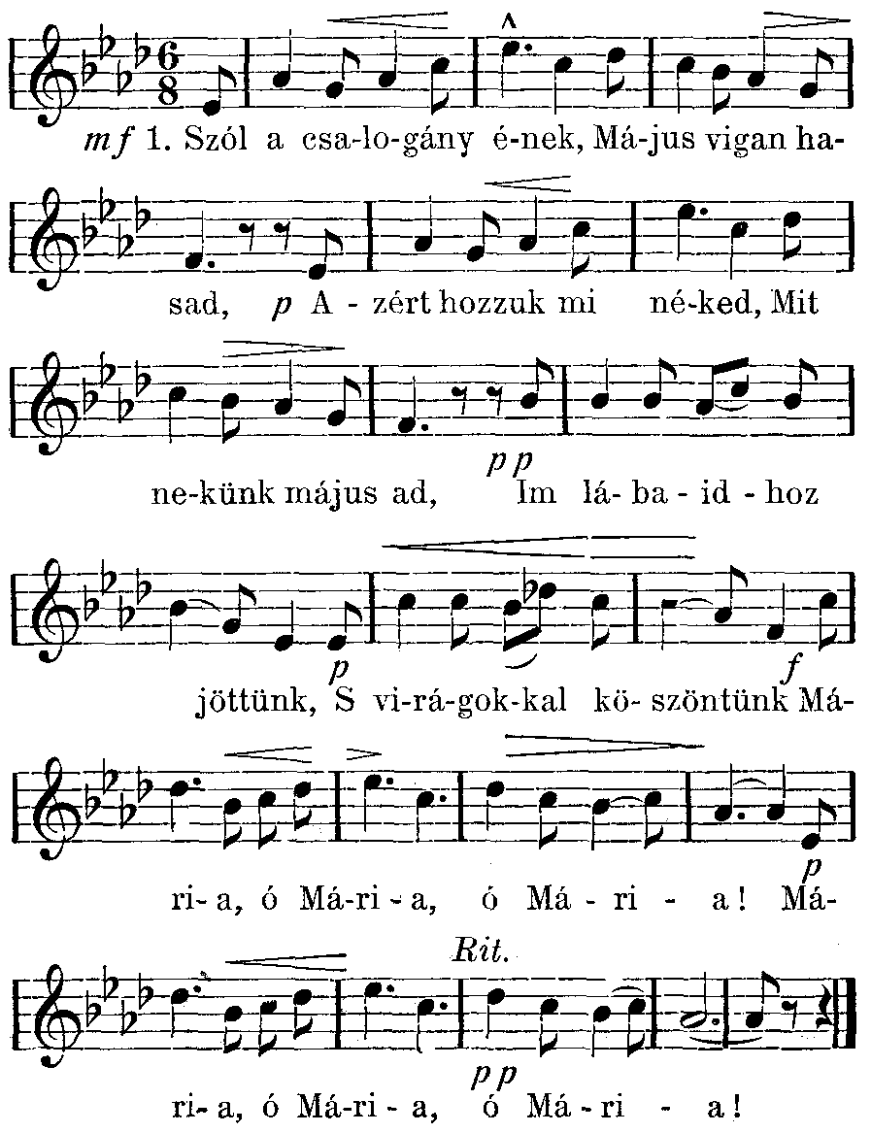

2. Ó Szűz! Te nem veted meg
A virágot soha,
Melyből az árva neked
Ékes füzért fona,
Te hallod a panaszlást,
Azért kiáltjuk bízvást:
Mária, ó Mária stb.

3. Úgy hozzuk a virágot,
Mint szívünk zálogát;
Ó kérünk, anyaságod
Szerint őrizz tehát;
Hogy kebleden megóva,
Viruljunk, mint a rózsa.
Mária, ó Mária stb.

Ó jó Anyám, e hó Tied…
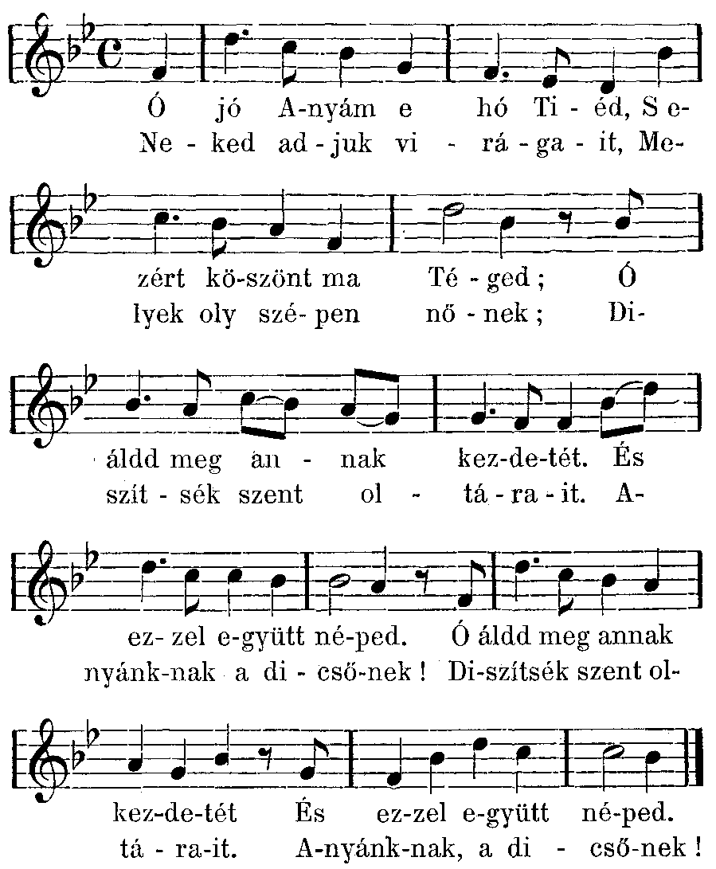

2. Szűz Mária! oltalmadat
Mitőlünk ó ne vond meg,
[: Hogy szűnk erényvirágokat
Teremjen Istenünknek:]
Kivált e három szép erényt
Vihar ne tépje tönkre:
[: Isten szerelmét, a reményt
S hitünket, mely szűnk élte:]

3. Ó vajh! e három szép virág
Meglenne minden szívben,
[: Hogy ezt dicső szentély gyanánt
Lakja az Úr örömben:]
A hithideg, sivár kebelt,
Mely küzd kétségbeesve,
[: Jobbítsd s legyen meleggel telt
S erényidet dicsérje:]

4. Hogy úgy, mint a fülemile,
Dalolva felröppenjen;
[: S ez légyen földi öröme,
Hogy Téged dicsőítsen:]
Akkor mindig virágozik
Szűnkben az Úr országa
S gyümölcsöt hoz, míg távozik
Lelkünk a mennyországba.

A május ím itt van…
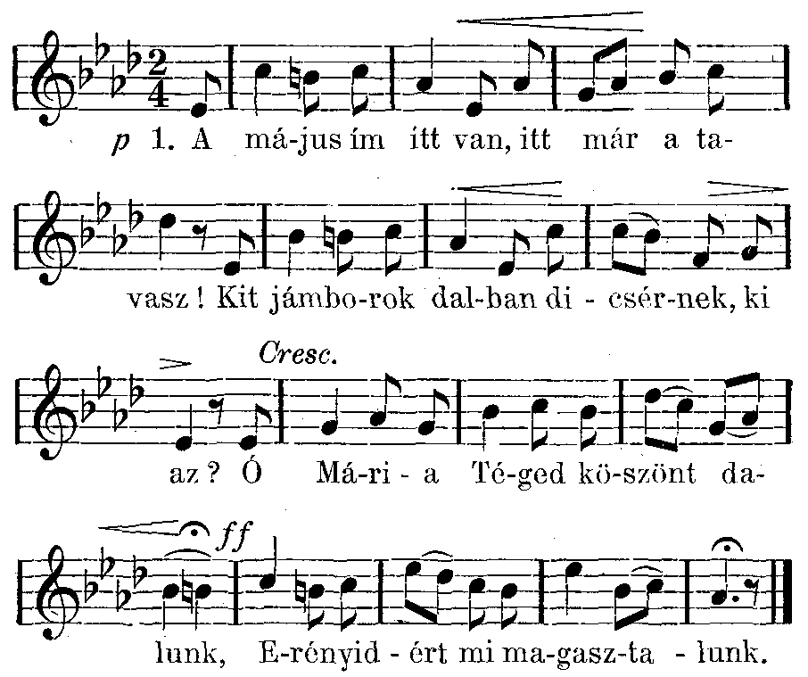

2. Ó Mária! Néked a szűz liliom
Dalt zengedez, szépet, a portalajon.
A rózsa piros színe hirdeti,
Hogy lelked igen sokat álla ki.

3. Ó drága Virágunk, kit ére a fény;
Te vagy bizodalmunk ó mennyei Lény!
[: Szűz Mária! vedd a mi énekünk:
Tiéd legyen azzal együtt szívünk!:]

4. Szegények Gyámola és tévutakon
Járók derű fénye vagy mindenkoron.
[: Mi porba omolva, ó Mária,
Kérjük segedelmed, ó jó Anya!:]

Boldogasszony Anyánk…
1. Boldogasszony Anyánk!
Régi nagy pátronánk!
Nagy ínségben lévén
Így szólít meg hazánk!
Magyarországról, édes hazánkról,
Ne feledkezzél meg,
Szegény magyarokról.

2. Ó Atyaistennek
Kedves szép leánya,
Krisztus Jézus Anyja,
Szentlélek mátkája!
Magyarországról stb.

3. Nyisd meg az egeket
Sok kiáltásunkra,
Anyai palástod
Fordítsd oltalmunkra.
Magyarországról stb.

4. Fiad ellen sokat,
Megvalljuk, vétettünk,
De csak imázz értünk
S hozzája megtérünk.
Magyarországról stb.

5. Dicséret, dicsőség
Legyen az Atyának
A te szent Fiadnak
S Szentlélek mátkádnak.
Magyarországról stb.

Egek ékessége…
1. Egek ékessége, földnek dicsősége, Magyarok asszonya, királynéja.
Hozzád buzgó szívvel, köteles hűséggel, Járulunk szentséges szűz Mária!
Mint Pátronánkhoz, édes Anyánkhoz,
Teljes reménységgel folyamodunk, minden szükségünkben fohászkodunk.

2. Tekints kegyes szívvel és irgalmas szemmel a mi szent eleink kérelmére,
Jöjj örökségednek, rettegő népednek, jöjj kérünk, ó Anyánk! védelmére
Míg bennünk egy ér mozdul, vagy csepp vér,
Téged híven fogunk mi tisztelni, kegyes jóvoltodat emlegetni.

3. Mert belénk ontatott, szívünkbe oltatott eleink vérével szereteted,
Azért fenn is marad, soha ki nem szakad igaz magyar szívből tiszteleted.
Ettől, ó szent Szűz! lángolván mint tűz,
Téged minden hévvel kész tisztelni s vérével hűségét pecsételni.

Ez az ország Magyarország
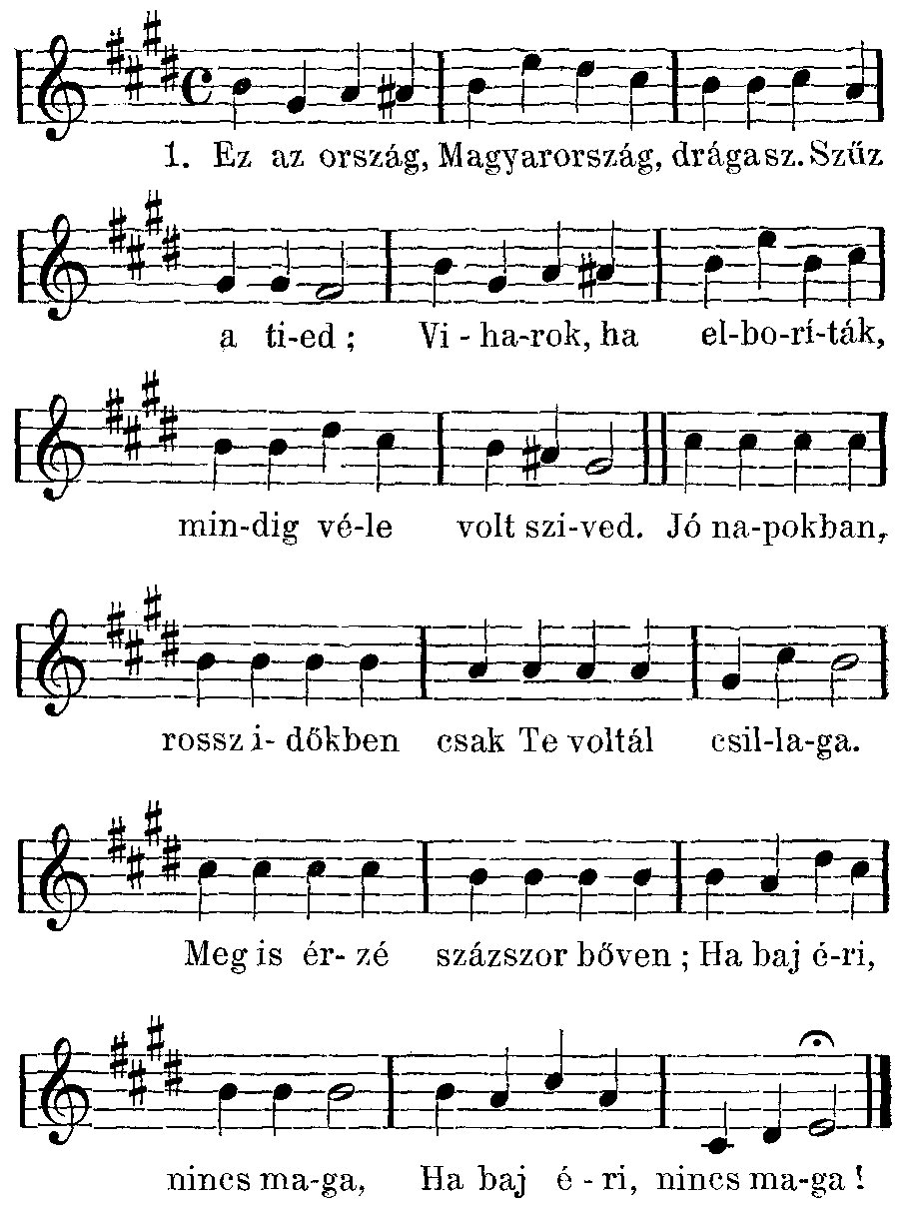

2. A veszélyben oltalmaztál;
És ha termő béke jött,
Annyi áldást ránk halmoztál,
Hogy szívünk gyümölcsözött.
Ha rossz útra tántorodtunk,
El nem hagytál, Szeretett!
Még mielőtt megbotlottunk,
[: Szíved visszavezetett.:]

3. S most is úgy van, mint volt régen,
Ez az ország a tied!
S az időknek tengerében
Hajónk veszni nem siet.
Te vagy messze világító
Reménységünk, Mária!
Te hitünk a bátorító:
[: Kell e honnak állnia!:]

4. Ó Mária! hála néked!
Liliomszál, drága Szűz!
Áhítattal magyar néped
Minden rózsát fődre fűz.
S amit István szent királyunk
Immár ezer éve tett:
Országunkat felajánljuk
[: Buzgó szívvel teneked.:]

Gyászba borult egek…
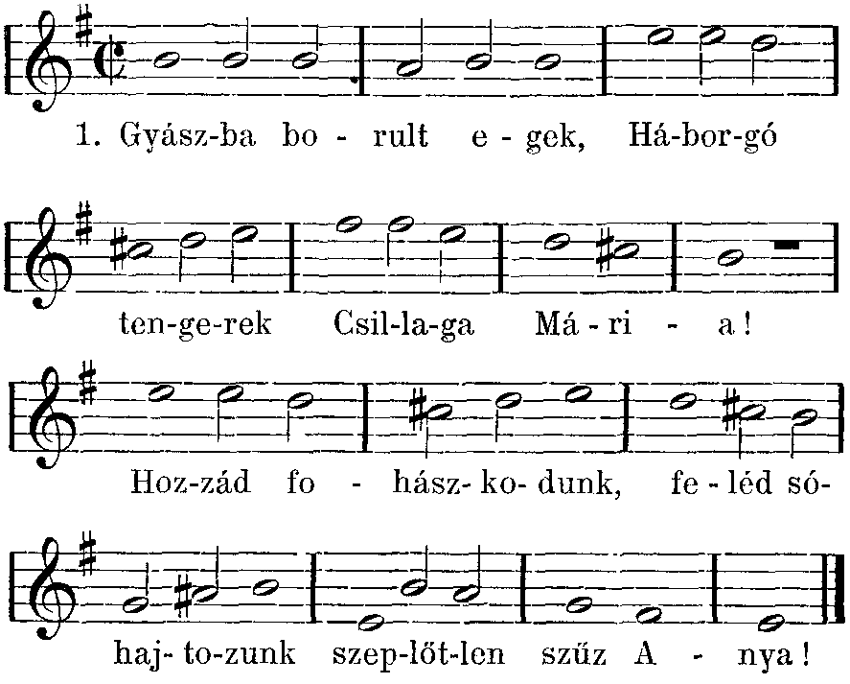

2. Süvöltő felhők közt
Nyugodtan tündökölsz,
Tiszta, szép csillagunk,
Míg hazánk hajóját
Viharok csapkodják
S hozzád sír jajszavunk.

3. Boldogasszony Anyánk
Mennyei pátronánk,
Légy velünk, légy velünk!
Sok kiáltásunkra
Siess oltalmunkra;
Ha nem jösz: elveszünk!

4. Nagy szíved fényével;
Lelked békéjével
Hajolj a viharra!
Égi trónusodból,
Csillagos lakodból
Tekints a magyarra!

5. Viharon, vészen át,
Íme, felzúg hozzád
Nyomorunk jajszava:
Segítsd meg nemzeted,
Háborgó tengerek
Csillaga, Mária!

Ha én mindazt elmondhatnám…
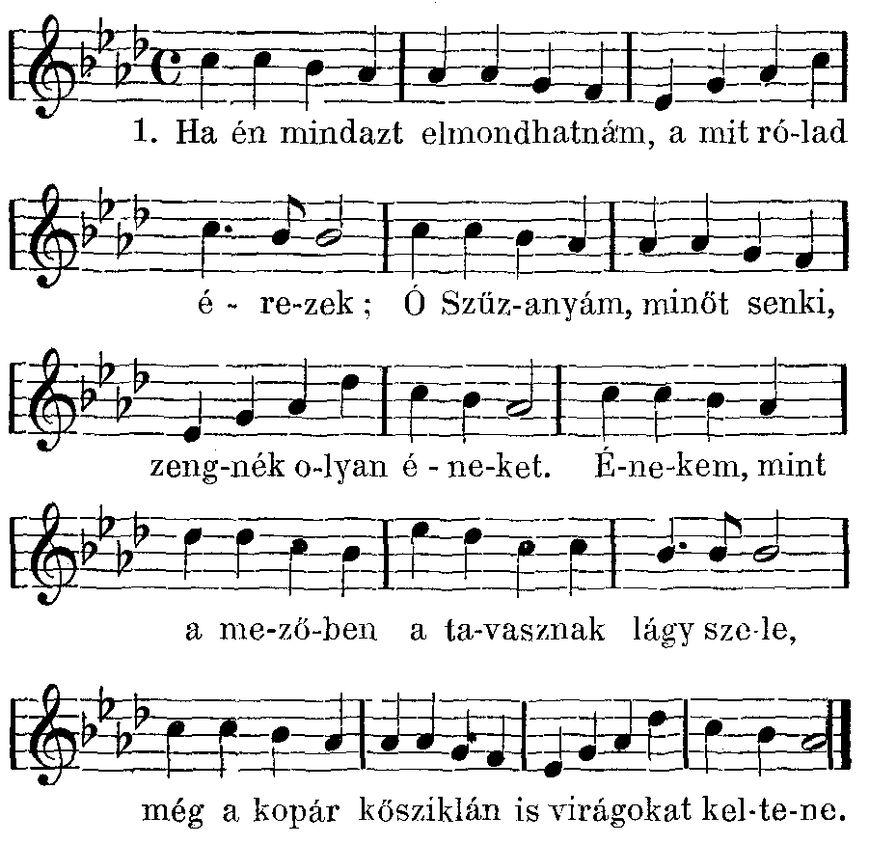

2. Ha én mindazt elmondhatnám,
Mi benned dicső s jeles:
Oly éneket zengnék rólad,
Melytől minden szív repes;
Énekemre megszeretne
Minden, minden tégedet;
Még a bércek és erdők is
Visszhangoznák nevedet.

3. S én, ki ily szép dalt teremték
Rólad, édes Szűzanyám,
Mit nyernék jutalmul tőled?
Dicsőséget, hírt talán?
Mit nekem hír és dicsőség!
Nem kell mindez énnekem,
Csak az kell, hogy szent Fiadnál
Tégy egy jó szót érettem.

4. De mivel nincs adva nékem,
Ilyen szépen zengeni,
Hallgassak el? ne is merjek
Rólad én énekelni?
Nem, nem … inkább azt kívánom,
Rármi gyönge szózatom,
Hogy halálom óráján is
Neved zengjem ajkamon!

Máriát dicsérni…
1. Máriát dicsérni hívek jöjjetek,
Mert ő fogja kérni Fiát értetek.
Üdvözlégy Mária! mondja minden hív,
Áldott légy Mária! nyelv mondja és szív.

2. Ha értünk Mária Fiát követi,
Kérését szent Fia meg nem vetheti.
Üdvözlégy stb.

3. Istentől csodával neki adatott,
Hogy anyaságával szűz maradhatott.
Üdvözlégy stb.

4. Teljes áldásokkal, mint világgal tűz,
És szent malasztokkal a dicsőült Szűz.
Üdvözlégy stb.

5. E szűz életfája a jámboroknak,
És főpátronája a magyaroknak.
Üdvözlégy stb.

Máriát dicsérje lelkünk…
1. Máriát dicsérje lelkünk, Máriát dicsérje szánk,
Őt, ki által Isten annyi szent malasztja szálla ránk;
Kit Fiának nagy kegyelme kezdet óta őrizett,
Akihez a legparányibb bűnhomály sem férkezett.

2. Mindazok közt, kikre Éva megcsalatva bűnt hozott,
És a bűnnel a halál és kárhozat leszármazott,
Márián magán nem ejt az eredeti bűn sebet,
Ő kit annak kára ellen egy magas védpajzs fedett.

3. Üdvözlégy ó feddhetetlen tisztaságú Szűzanya!
Élet, nem halál leánya, Boldogasszony Mária!
Tiszta vagy te, mint a harmat, mely az égből gyöngyözött,
Sérthetetlen liliomként állsz a bűntövis között!

Mária drága neve…
1. Mária drága neve,lelkem édes öröme, Mária!
Ha megzendül fülemben, vidámság kel szivemben, Mária!
A buzgó szív, mely hozzád hív, téged kíván dicsérni,
Szereteteddel égni, Mária.

2. Buzgósággal vigadván, lelkem téged óhajtván, Mária!
Gerjed tiszteletedre, Fiad szeretetére, Mária!
Mert kegyelmet nem kereshet, nem találhat csak annál,
Kinek te Anyja valál, Mária!

3. Téged az Isten kedvelt, Fia Anyjának rendelt, Mária!
Téged illet dicséret, angyalok, szentek felett, Mária.
Ó kegyes Szűz, mindent elűzz, ami minket rútíthat
Istentől eltaszíthat, Mária!

Mennynek, földnek dicsőséges Királynéja!
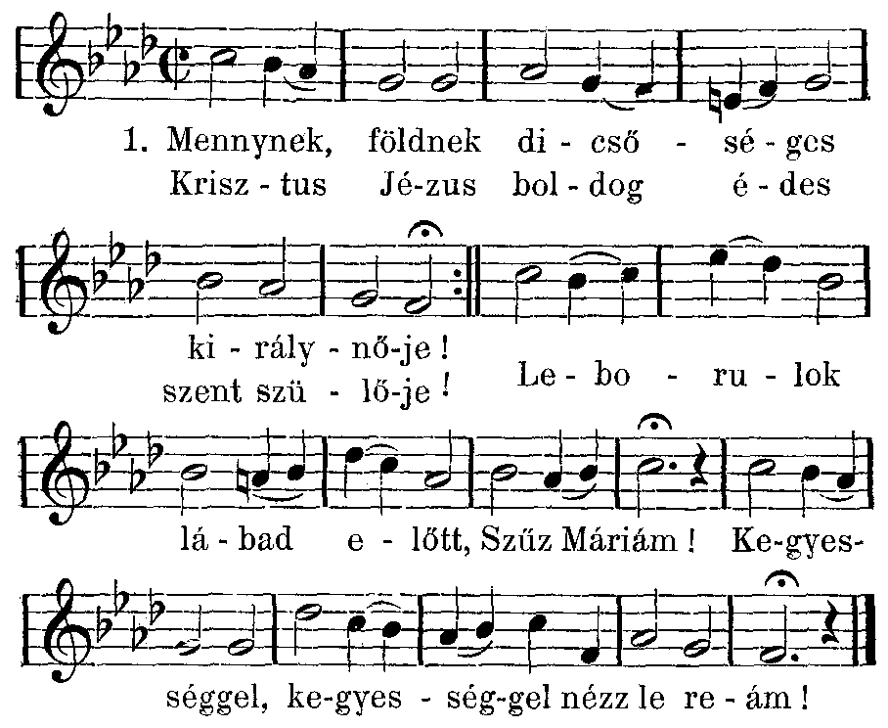

2. Bűnös fejem eléd hajtom
Alázattal;
Szép nevedet elsóhajtom
Esdve halkan;
Aki hozzád igaz szívvel
Folyamodott,
Soha meg nem, soha meg nem
Csalatkozott!

3. Amíg élek, dicsőítlek és
Szolgállak;
S ha percei közelítnek a
Halálnak:
Végy szárnyadra, ó Mária,
Édes drága!
És emelj a mennyországba,
Mennyországba!

Ó szűz Anyánk feléd sietnek…
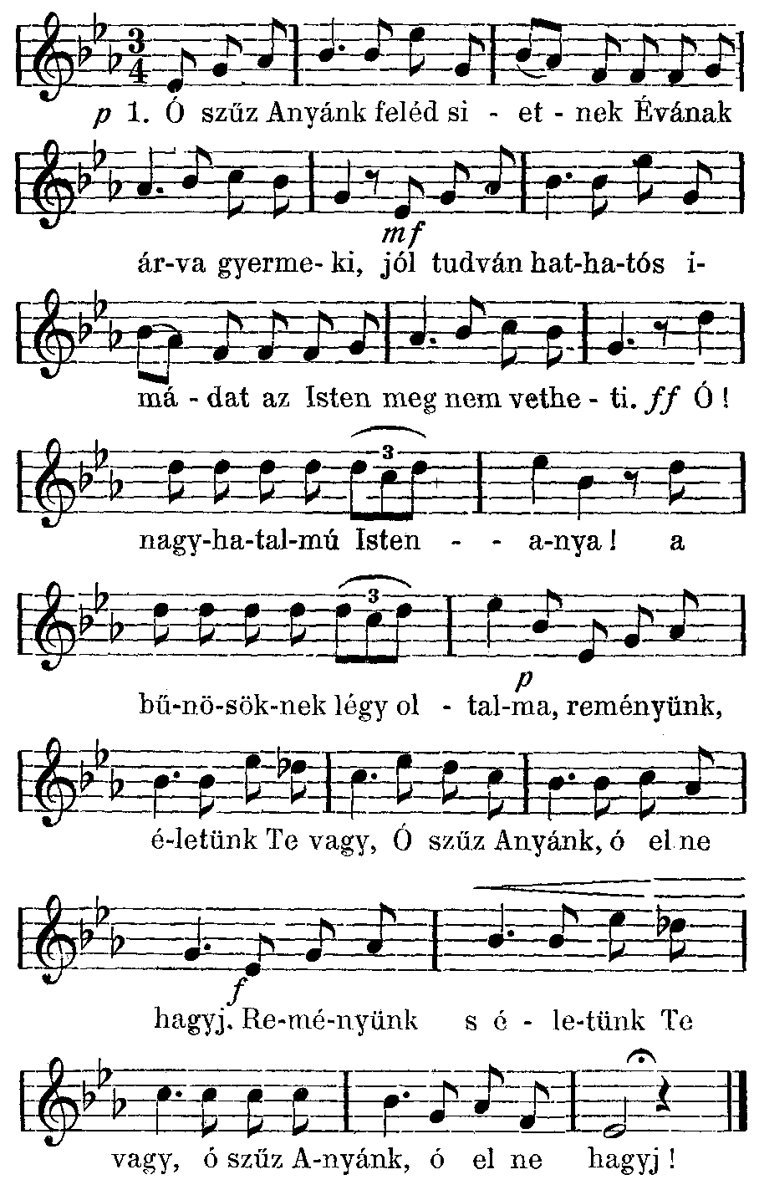

2. Ó szűz Anyánk! tekintsd: a vétek
Nyomasztó súlya ránk szakad,
A test, gonosz és a világnak
Hatalma szörnyű-szörnyű nagy.
E hármas ellenség hatalmát
Törd meg, ne űzze bűnuralmát.
[: Ó szűz Anyánk, mi elveszünk,
Ha tőled nem segíttetünk.:]

3. Ó szűz Anyánk! erényeidet
Add, hogy mi is követhessük;
És a mennybe vezető utat
Szüntelenül kereshessük;
Nyíljék szívünkben a szeretet
S uralkodjék a bűnvágy felett.
[: Utálja meg csábítását
S emelje szívünket hozzád.:]

Szeretlek, szép szűz Mária!
1. Szeretlek, szép szűz Mária!
Isten legszebb leánya;
Kiben a menny és föld Ura,
Örök kedvét találja.
Mert mint a hófehér galamb
Jövél a bűnös földre,
Szeretlek szívem gyöngye.

2. Szeretlek, szép szűz Mária!
Jézusom szent szülője,
Illatfa, melybe ojtatott
Üdvünk .aranyvesszője!
Szívedből lett a drága vér,
Mely eltörölte vétkem,
Szeretlek, én reményem.

3. Szeretlek, szép szűz Mária!
Te Szentlélek arája,
Kinek fején a hét malaszt
Tündöklő koronája;
Csodálatos erényedért
Egész világ magasztal,
Szeretlek, tiszta hajnal.

Téged, Anyánkat…
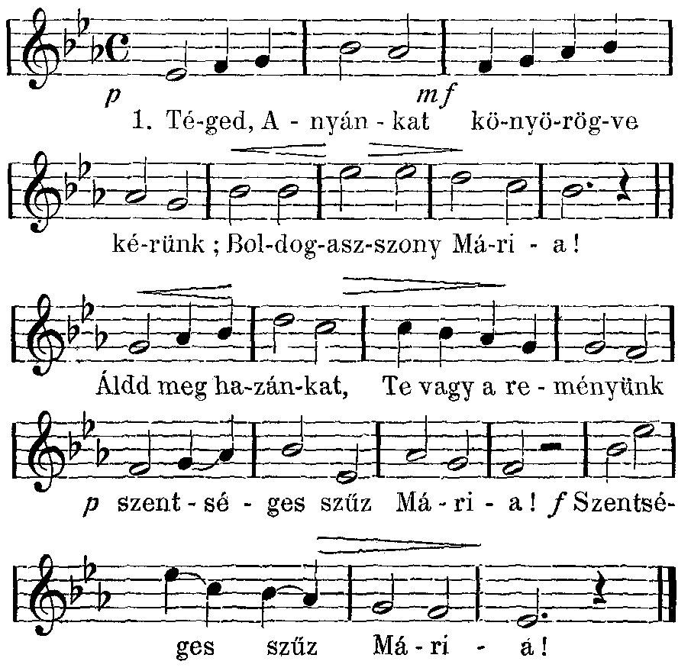

2. A te szívedben
Van a mi hatalmunk,
Isten Anyja, Mária,
Legyőzhetetlen
Benned bizodalmunk,
Ó szeplőtlen Mária!
Ó szeplőtlen Mária!

3. A magyar népnek
Te vagy szószólója,
Csodálatos Mária,
Hogy Isten vészek
Viharában óvja!
Szép virágszál, Mária!
Szép virágszál, Mária!

Te vagy földi éltünk…
1. Te vagy földi éltünk vezércsillaga,
Édes reménységünk, kegyes szűz Anya!
Téged rendelt jó Anyánknak az Isten Fia,
Azért áldunk örvendezve, ó szűz Mária.

2. Te hajnalcsillag vagy éltünk hajnalán,
Hogy kövessünk annak egész folyamán.
Téged stb.

3. Te reménycsillag vagy éltünk tengerén,
Átragyogsz minden bú és baj fellegén.
Téged stb.

Lourdesi ének
Úrangyalát végzi a kis Bernadett,
Melyre eget nyitnak angyali kezek.
Ave, Ave, Ave Mária! Ave, Ave, Ave Mária!
Ott térdel Bernadett összetett kézzel,
Melyben szent olvasó és így énekel:
Ave, Ave, Ave Mária!
Ó égi tünemény, Teremtőnk Anyja,
Üdvözlégy éntőlem e szent barlangban.
Ave, Ave, Ave Mária!
Tiszta vagy, mint rózsa, hajnal harmatja,
Szépséged emberi nyelv ki nem mondja.
Ave, Ave, Ave Mária!
Aranyhaj hullámzik hószín válladon,
Mennyei kegysugár szende arcodon.
Ave, Ave, Ave Mária!
Fejeden korona, fehér liliom,
Szüzesség virága tündöklik azon.
Ave, Ave, Ave Mária!
Mennyei olvasó ragyog kezedben,
Mit angyalok fűztek fönt az egekben.
Ave, Ave, Ave Mária!
Gyémántfátyól s csillag díszíti fejed,
Mit csillagsugárból angyalok szőttek.
Ave, Ave, Ave Mária!
Ibolyavirágból van deréköved,
Mit égi ártatlan kezek készítnek.
Ave, Ave, Ave Mária!
Oly szelíd, oly bájló mennyei szavad,
Mire a sziklából örömkönny fakad.
Ave, Ave, Ave Mária!
Csipkefa, jégharmat kivirágozott,
Zordon tél közepén rózsákat hajtott.
Ave, Ave, Ave Mária!
Ó lurdi szűz Anya, szállj le szívünkbe,
Hogy az is mennyei rózsát teremjen.
Ave, Ave, Ave Mária!
Üdvözlégy szűz Anyánk, kegyelmek anyja.
Kiért az ég Ura csudáit adja.
Ave, Ave, Ave Mária!
Hatalmas pártfogónk könyörögve kérünk,
Légy éltünk útain mindenkor velünk.
Ave, Ave, Ave Mária!
Jóságod mérhetetlen gyermekid iránt,
Pártfogold Fiadnál esdeklő imánk.
Ave, Ave, Ave Mária!
Ki annyi bűnösnek felnyitád szemét,
Nékünk is nyerd meg szent Fiad kegyét.
Ave, Ave, Ave Mária!
Hisz annyi örvény közt vezet el utunk,
Hogy égbe nélküled fel nem juthatunk.
Ave, Ave, Ave Mária!
Mutasd meg az utat, mely égbe vezet,
Ne vond el sohasem vezérlő kezed.
Ave, Ave, Ave Mária!
Oly gyönge, ingatag Évának fia
És harcát mindegyik küzködve vívja.
Ave, Ave, Ave Mária!
A régi ellenség szüntelen kísért,
Hogy bukjék, ki balgán, eldobja hitét.
Ave, Ave, Ave Mária!
Ha éltünk alkonyán eljő az óra,
Haláltól lelkünket segélyed óvja.
Ave, Ave, Ave Mária!
Végre Bernadettel ölelj kebledre,
Hogy vele dicsérjünk egykor egekben.
Ave, Ave, Ave Mária!

Hálaadó ének:

Téged Isten dicsérünk…
1. Téged Isten dicsérünk, téged mindenek Urának,
Élő hittel ismerünk s vallunk mindenkor Atyánknak,
Kinek ég s föld áldozik, minthogy tőled származik.

2. Téged minden angyalok és szentei az egeknek,
Kerubok, Szerafimok szünet nélkül így dicsérnek:
Szent vagy, seregek Ura! szent, szent mindenek Atyja.

3. Uram, irgalmazz nekünk!
Könyörülj,könyörülj rajtunk!
Mi fiaid esdeklünk, legyen irgalmad mivelünk,
Benned bízunk örökké, mindörökön örökké.

A szentéletű Emmerich Katalin látomásai nyomán.
Százados szokás alapján.

